Университет ИТМО

Факультет программной инженерии и компьютерной техники

**Учебно-исследовательская работа №2 (УИР 2)**

**«Передача кодированных данных по каналу связи»**

по дисциплине “Телекоммуникационные системы”

Выполнили:

Студенты группы 1.1

Баянов Р. Д.

Преподаватель:

Алиев Т. И.

Санкт-Петербург

2024 г.

**Содержание**

**Постановка задачи** 3

**Исходное сообщение** 4

**Моделирование передачи сигналов разными методами кодирования** 5

**Биполярный импульсный код (RZ)** 5

**Потенциальный код без возврата к нулю (NRZ)** 16

**Манчестерский код** 25

**Избыточное кодирование (4B/5B)** 33

**Скремблирование** 42

**Сравнительный анализ** 61

**Вывод** 63

**Постановка задачи**

Исследовать влияния свойств канала связи на качество передачи сигналов при различных методах физического и логического кодирования, используемых в цифровых сетях передачи данных.

В зависимости от уровня шумов, от степени рассинхронизации и от уровня граничного напряжения в канале связи необходимо сравнить методы кодирования между собой.

Выбрать лучший способ кодирования заданного сообщения для передачи по реальному каналу связи и обосновать свой выбор.

**Исходное сообщение**

* **Исходное сообщение:** БаРД
* **В шестнадцатеричном коде:** C1 E0 D0 C4
* **В двоичном коде:** 1100 0001 1110 0000 1101 0000 1100 0100
* **Длина сообщения:**  4 байт (32 бит)

**Моделирование передачи сигналов разными методами кодирования**

## **Биполярный импульсный код (RZ)**

**Определение минимальной полосы пропускания канала связи:**

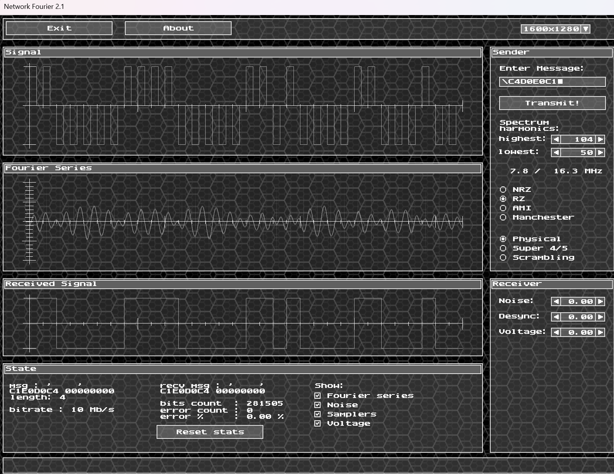

На этом скриншоте видно, что при верхней границе 104 и нижней границе 50 порядка 281505 битов передалось без ошибок и это свидетельствует о том, что нижняя граница полосы пропускания 7,8 МГц и верхняя граница полосы пропускания 16,3 МГц позволяет передать наше сообщение без ошибок, не принимая во внимание шумы, рассинхронизацию и уровень граничного напряжения.

На других скриншотах видно, что при таком же спектре, но уже при других верхней и нижней границах полосы пропускания мы имеем процент ошибок. Также при уменьшении диапазона мы получаем ошибки при передаче. 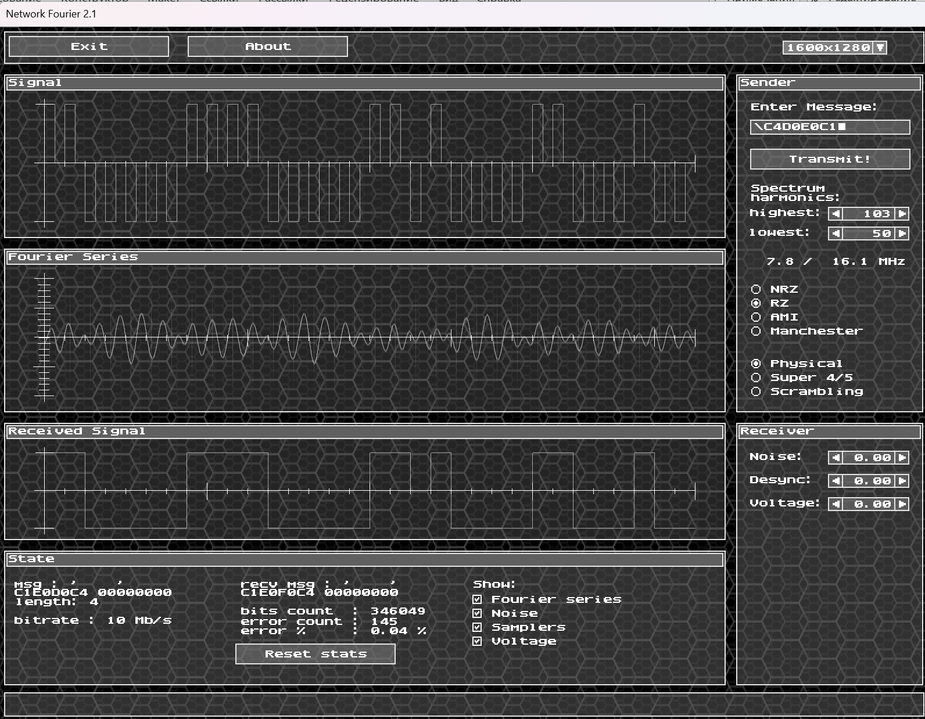

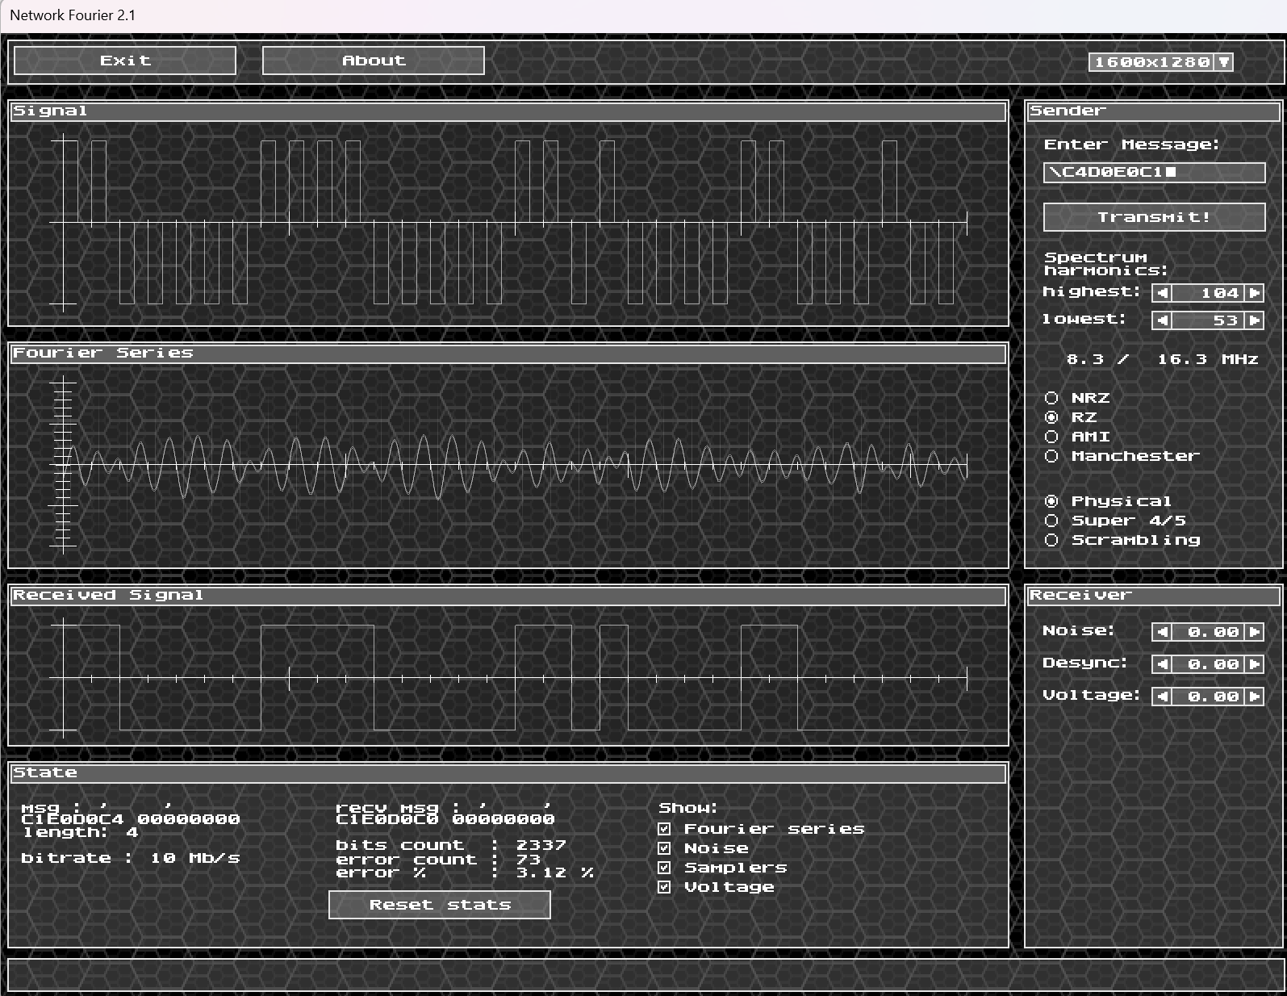

При увеличении диапазона мы не получаем ошибок, что показано на следующем скриншоте.

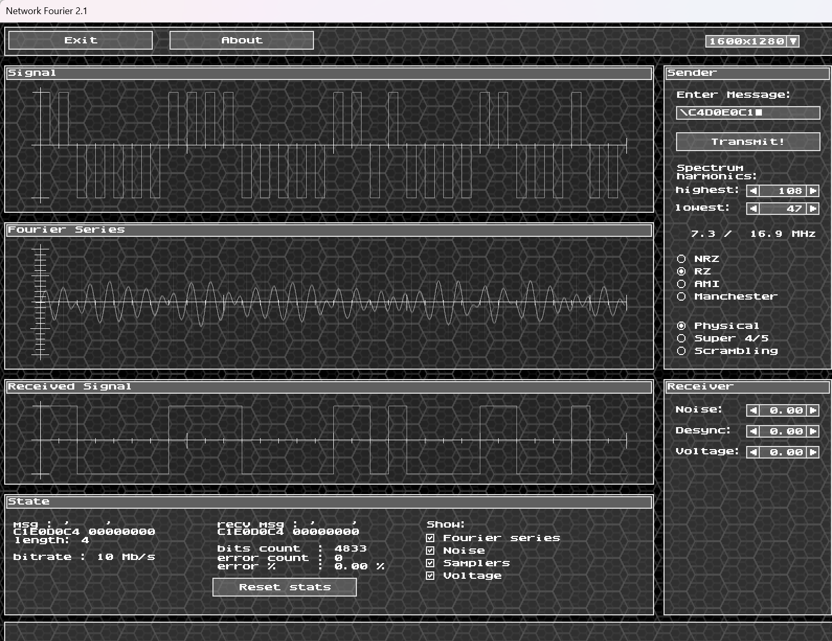

Таким образом, мы имеем минимальную полосу пропускания:

$$F=16,3-7,8=8,5 МГц$$

**Определение максимально допустимых уровней шумов, рассинхрониазции и затухания:**

Теперь необходимо определить при каком уровне шумов, рассинхронизации и граничного напряжениия мы теряем правильность передачи сообщения.

Выставим в программе минимальную полосу пропускания и начнём искать эти максимумы.

**Уровень шума:**

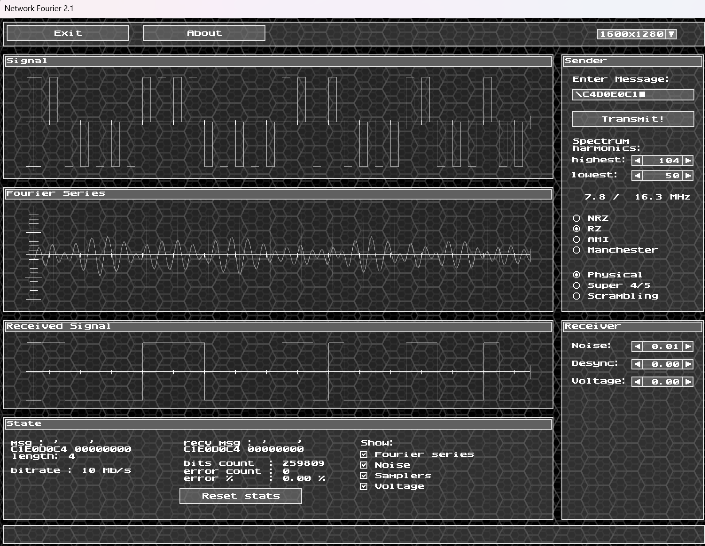

На скриншоте выше видно, что при передаче порядка 259809 битов и уровне шумов 0,01 мы не нашли ни одной ошибки, что позволяет нам сделать предположение о максимальности уровня шумов для передачи данного сообщения, равного 0,01.

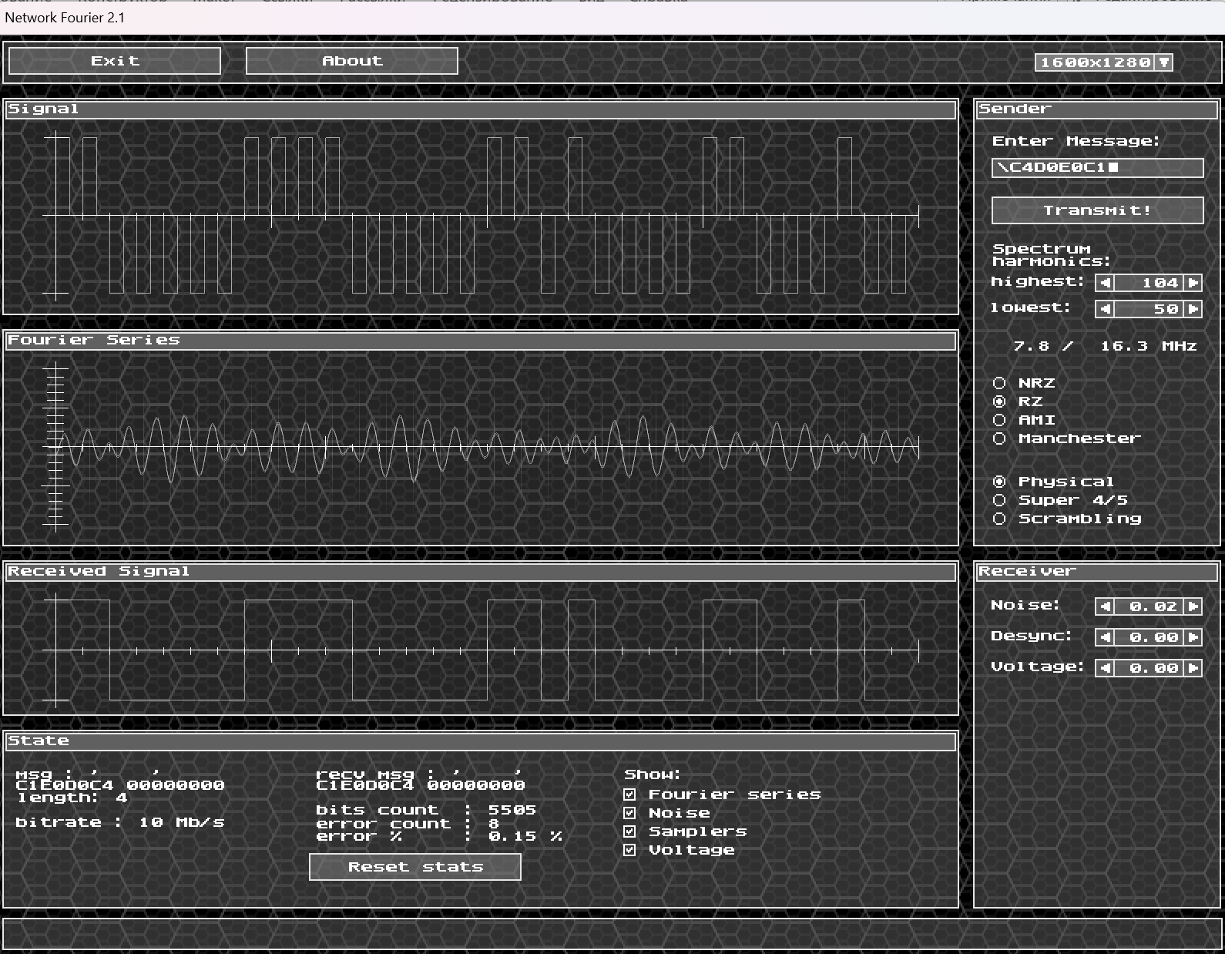

На этом же скриншоте при уровне шумов выше, чем 0,01, а именно уровень шума 0,02, заметим появление ошибок в передаче денного сообщения. Что в очередной раз доказывает максимальность допустимого уровня шума, равного 0,01.

**Уровень рассинхронизации:**

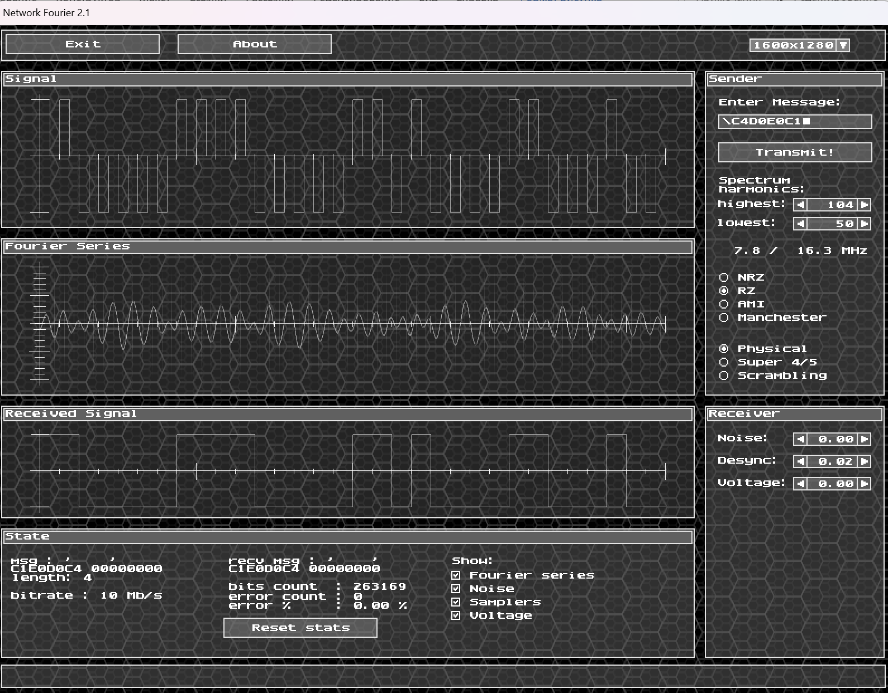

Видим, что 263169 битов передалось безошибочно, делаем предположение о том, что 0,02 – это максимально допустимый уровень рассинхронизации.

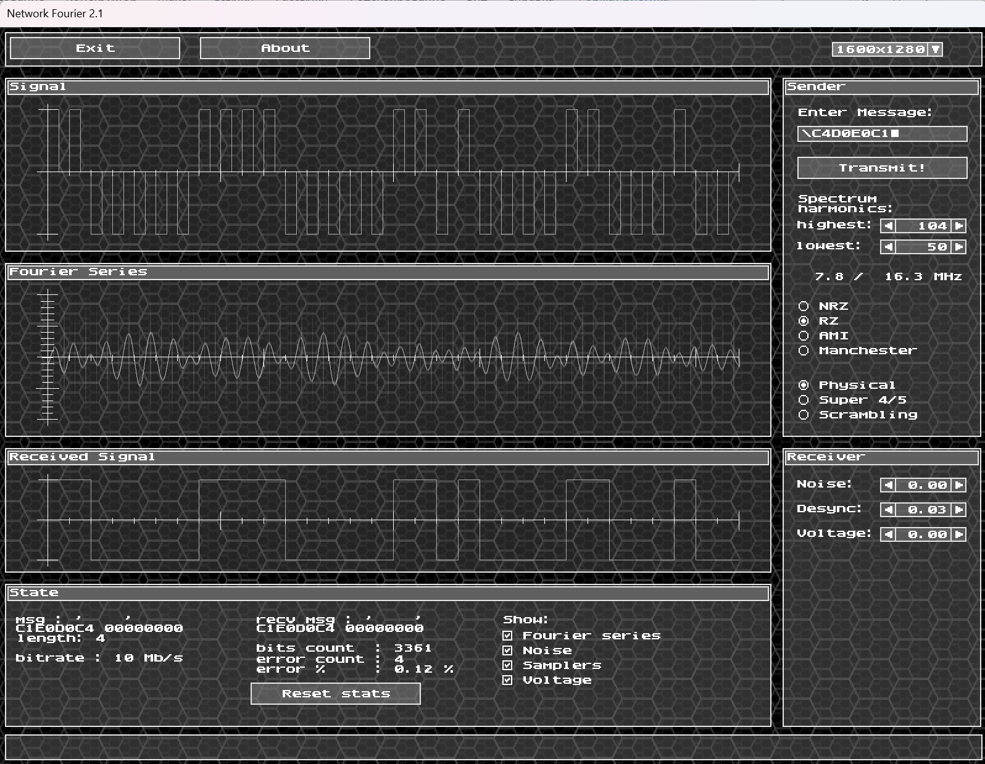

А на этом скриншоте видно, что уровень рассинхронизации, равный 0,03 уже передаёт сообщение с ошибками. Что в явном виде показывает, что 0,02 максимально допустимый уровень рассинхронизации для корректной передачи нашего сообщения.

**Уровень граничного напряжения:**

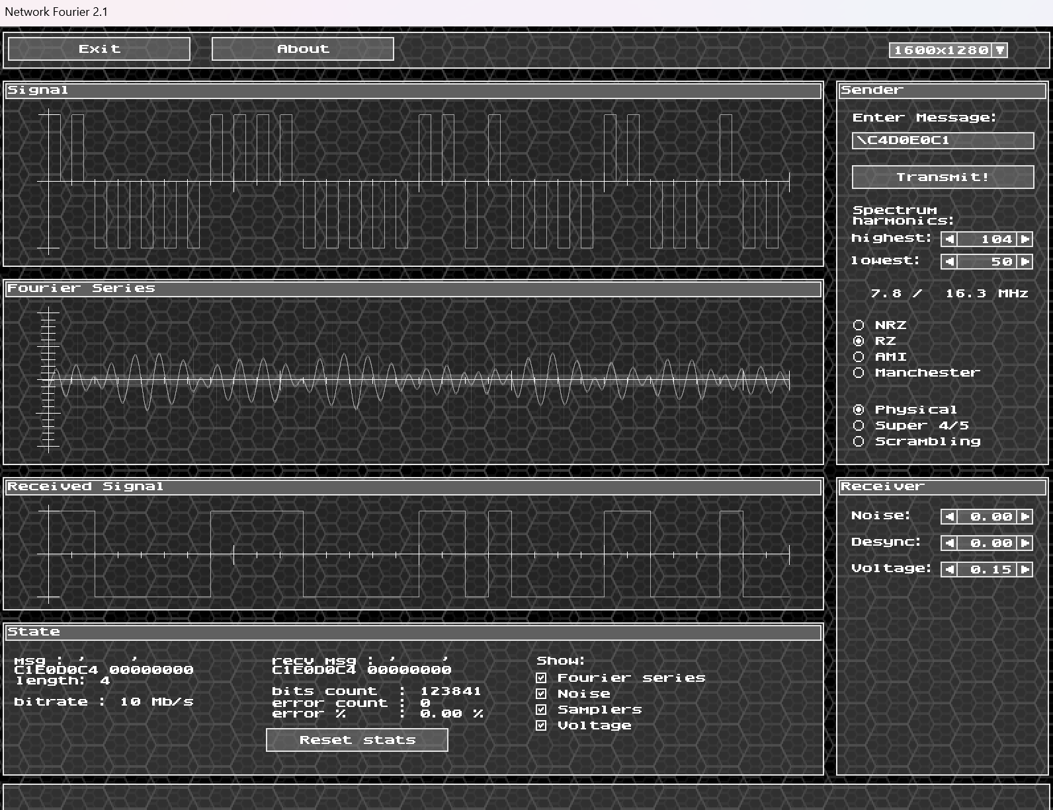

На скриншоте видно, что 123841 бита передалось без ошибок. Следовательно, делаем предположение о том, что 0,15 уровень граничного напряжения является максимально допустимым.

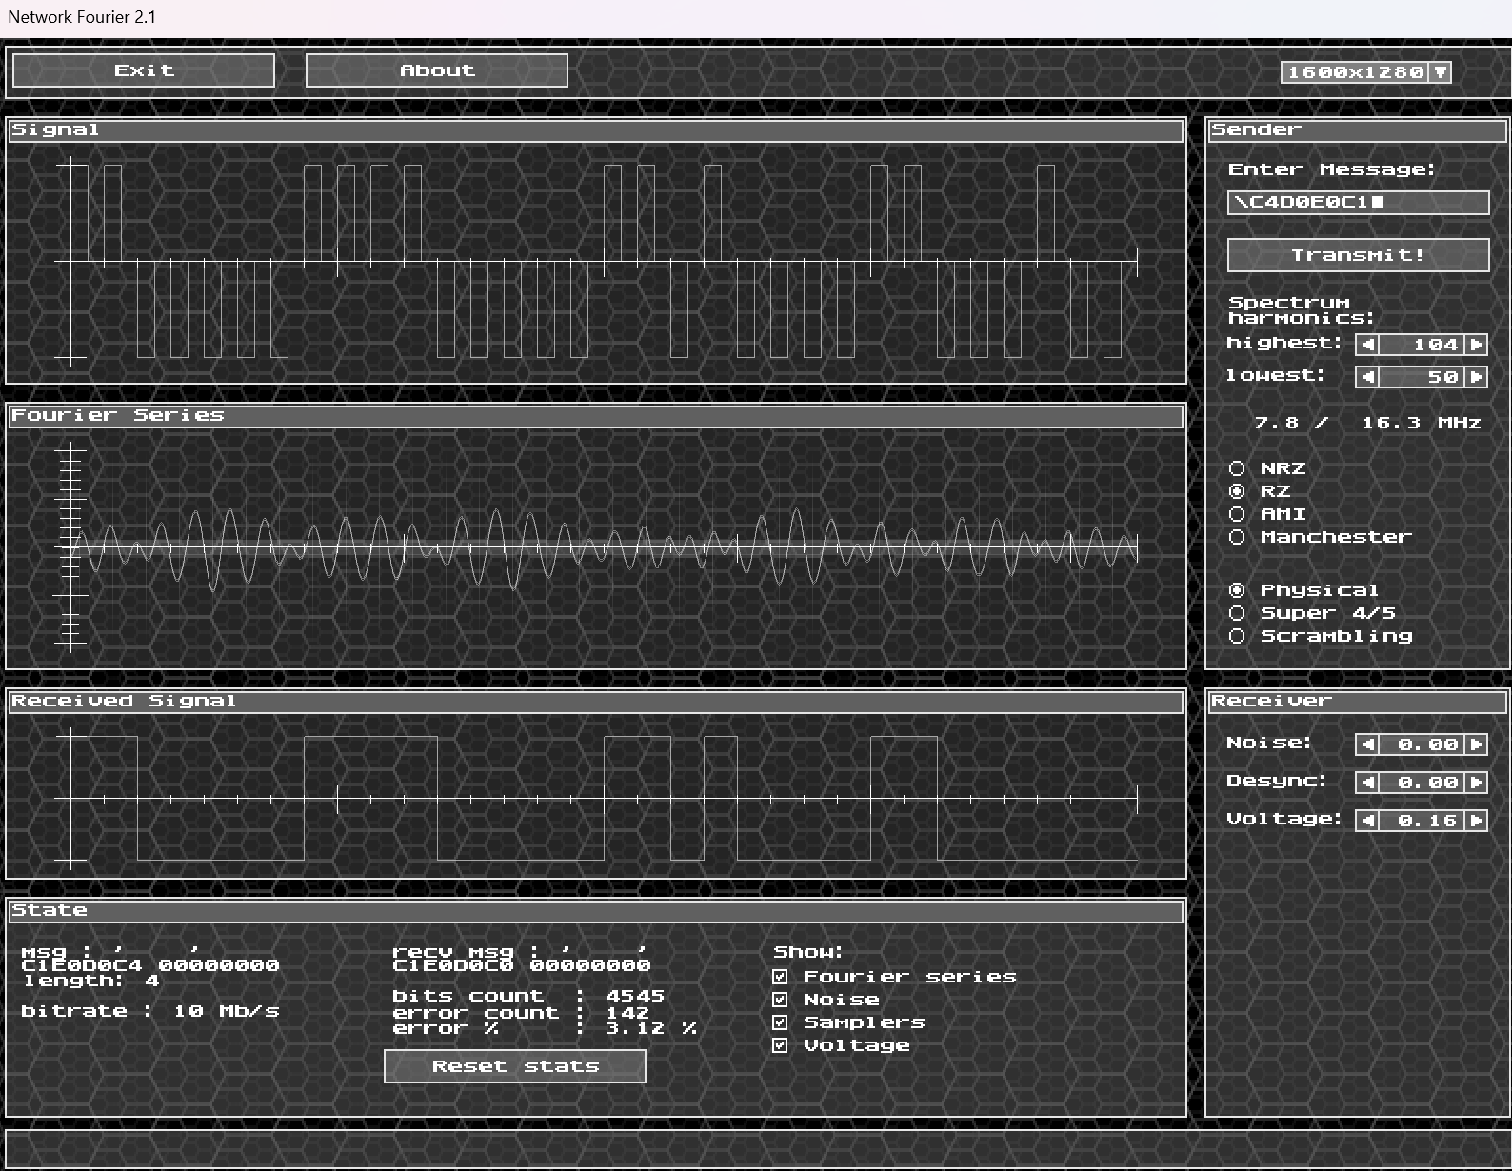

А на этом скриншоте мы подтверждаем наше предположение, так как уровень граничного напряжения 0,16 уже даёт ошибки при передаче.

**Оценка достоверности распознавания сигналов на приёмном конце:**

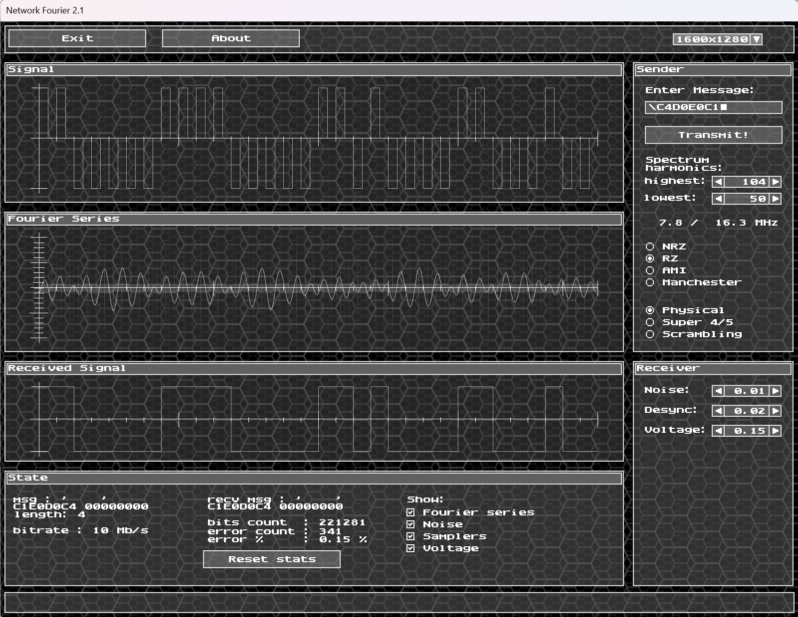

На этом скриншоте передав 221281 битов мы определили устоявшийся процент ошибки при установленных значениях уровня шума, рассинхронизации и граничного напряжения. Он равен 0,15 процента. Это говорит нам о том, что эти три показателя вместе уже влияют на правильность передачи сообщения.

## **Потенциальный код без возврата к нулю (NRZ)**

**Определение минимальной полосы пропускания канала связи:**

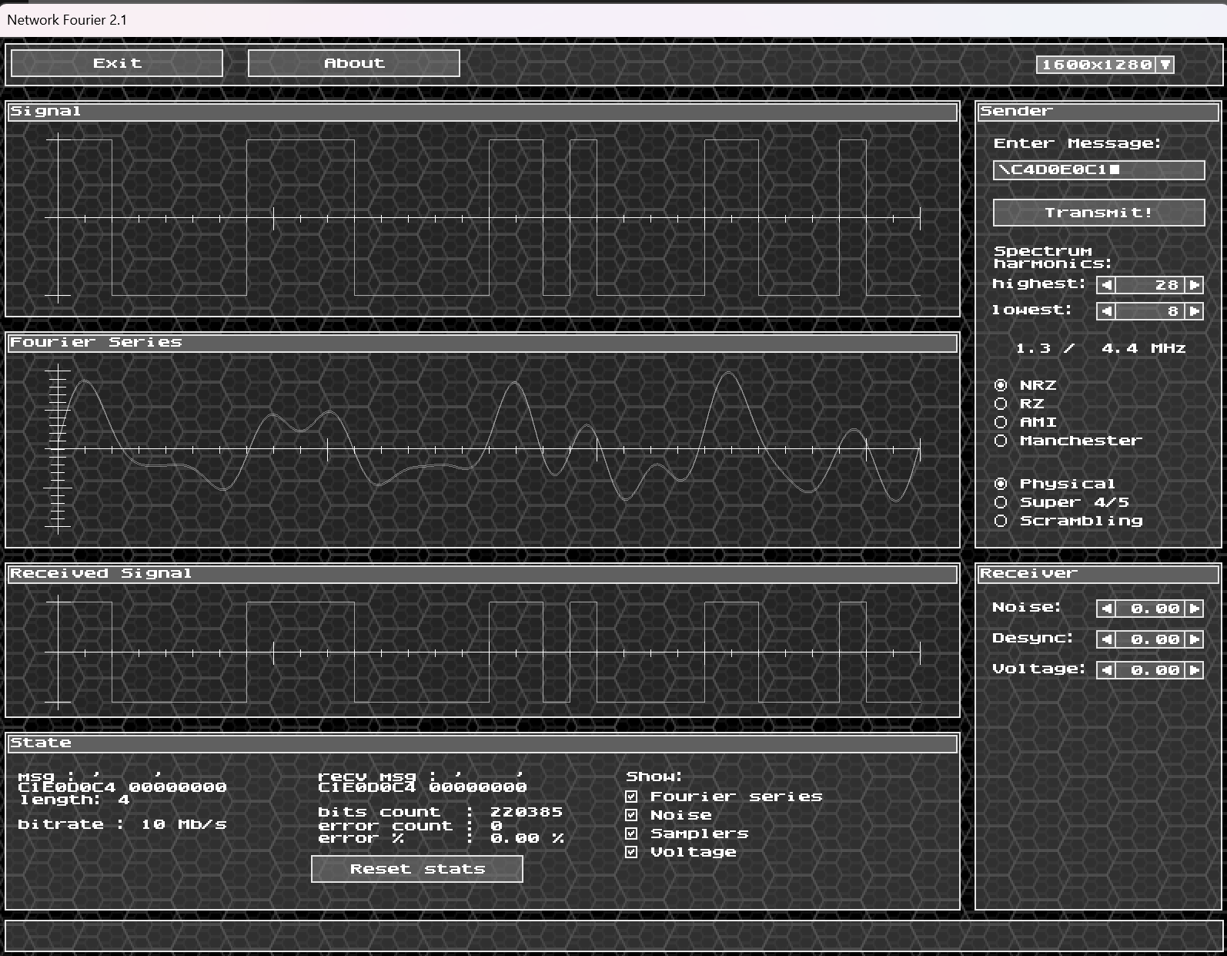

Предположим, что такие номера гармоник являются теми самыми, которые обозначают минимальную полосу пропускания. А именно 8 – нижняя и 28 – верхняя. Что соответствует частотам 4,4 и 1,3 соответственно.

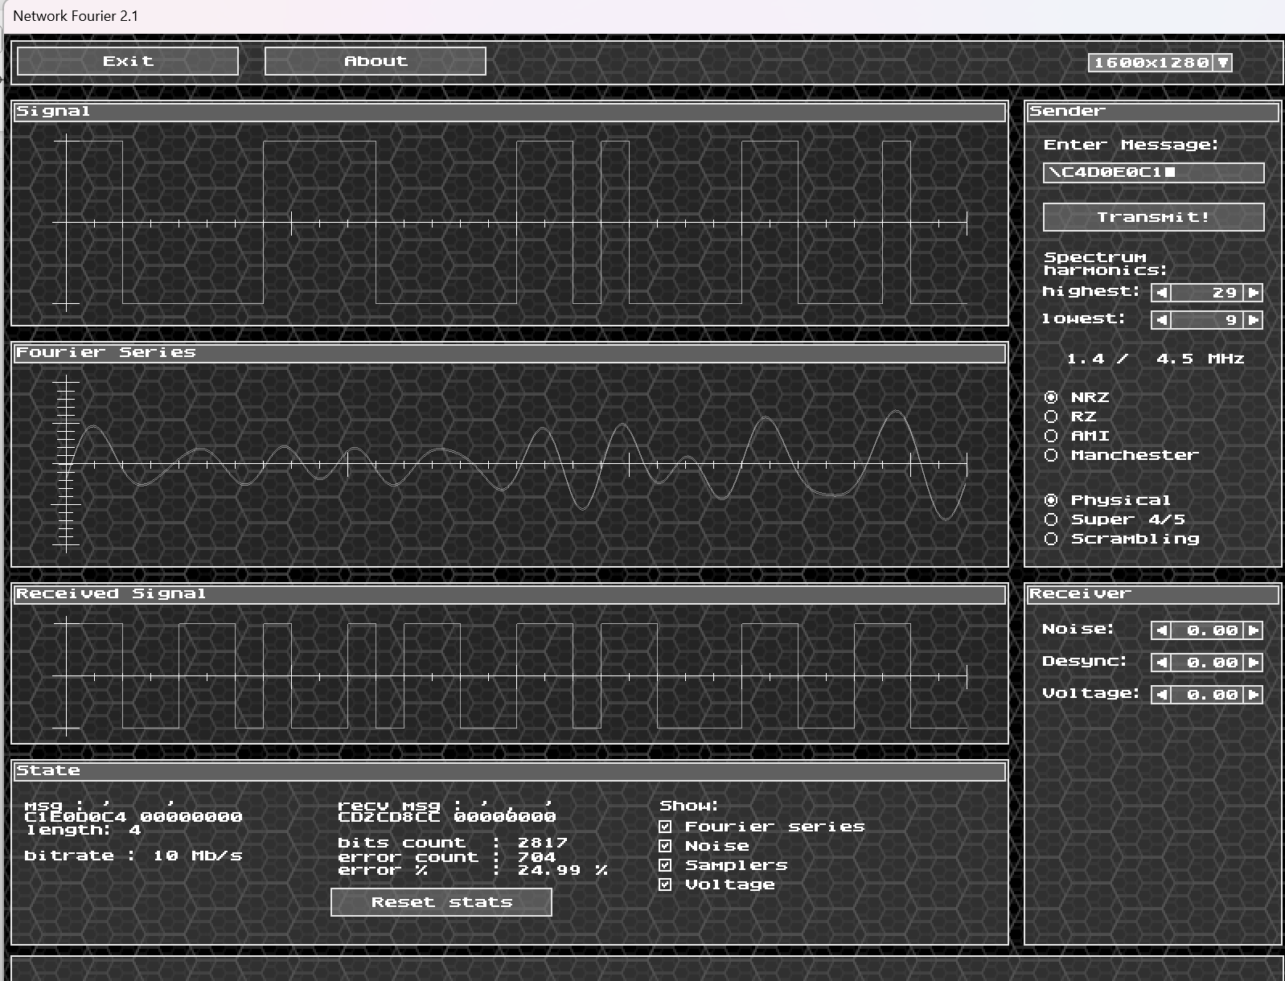

Заметим, что при изменении номеров этих гармоник, то мы уже получаем процент ошибки. И при изменении в другую сторону так же получаем ошибку. Что доказывает наше предположение.

При любом отклонении мы начинаем передавать сообщение неверно.

Таким образом, минимальная полоса пропускания:

$$F=4,4-1,3=3,1 МГц$$

**Определение максимально допустимых уровней шумов, рассинхрониазции и затухания:**

Выставим в программе минимальную полосу пропускания и начнём искать эти максимумы.

**Уровень шума:**

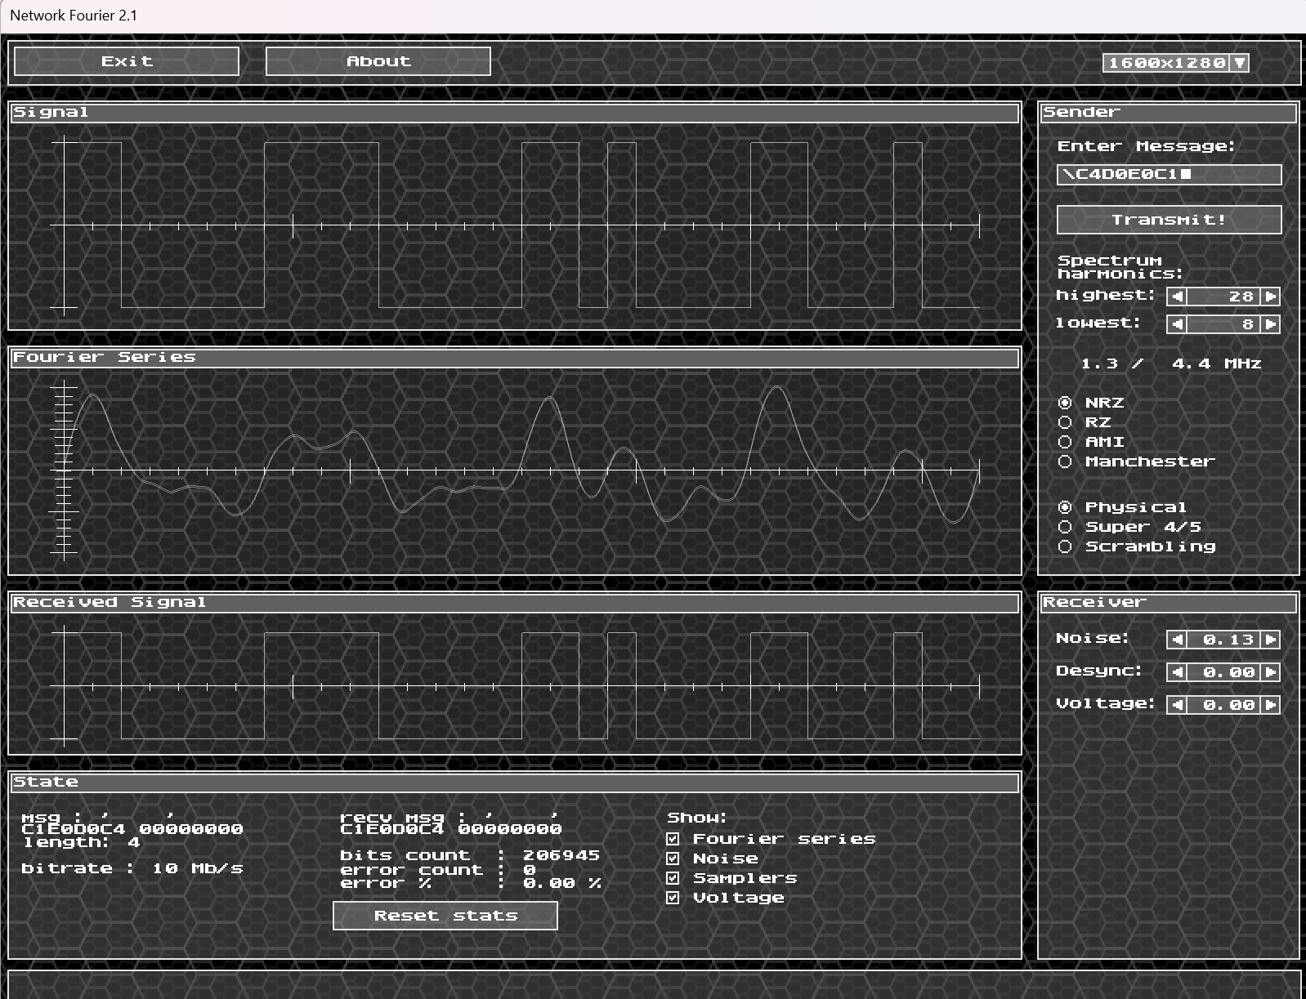

При передаче сообщения с уровнем шума 0,13, 206945 битов принимается правильно. При шуме 0,14, мы получаем ошибки сразу, что делает наше предположение верным.

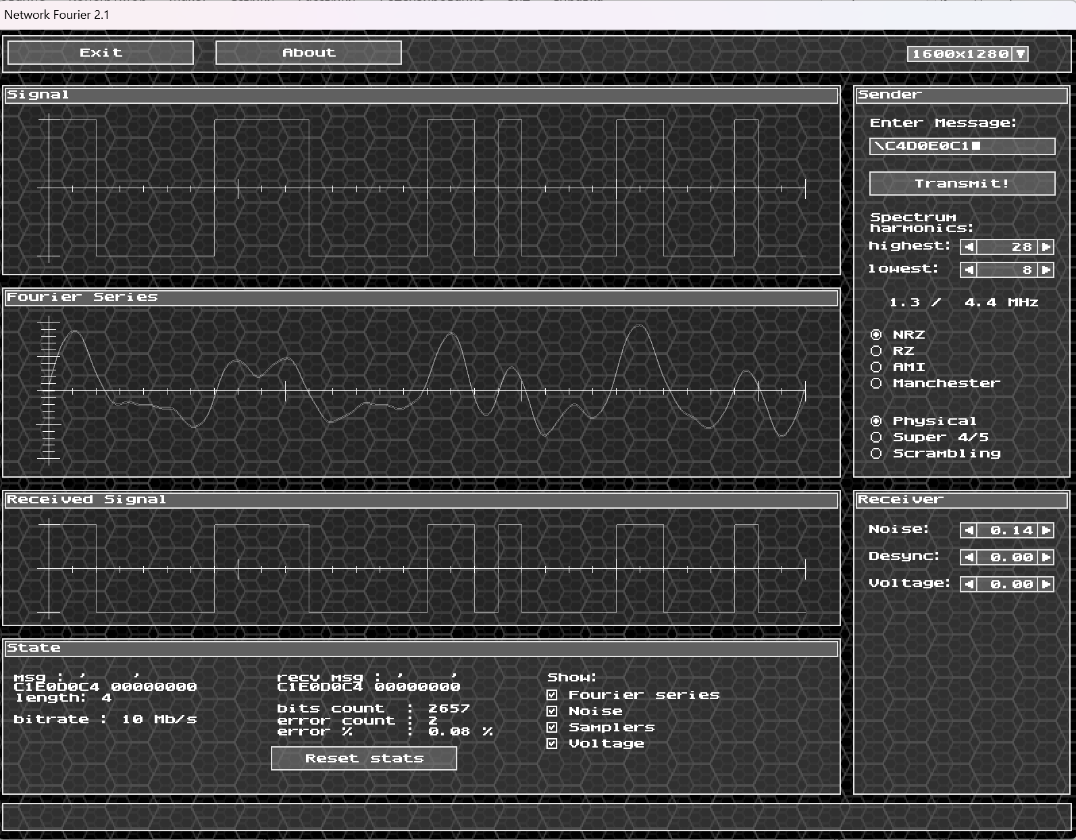

**Уровень рассинхронизации:**

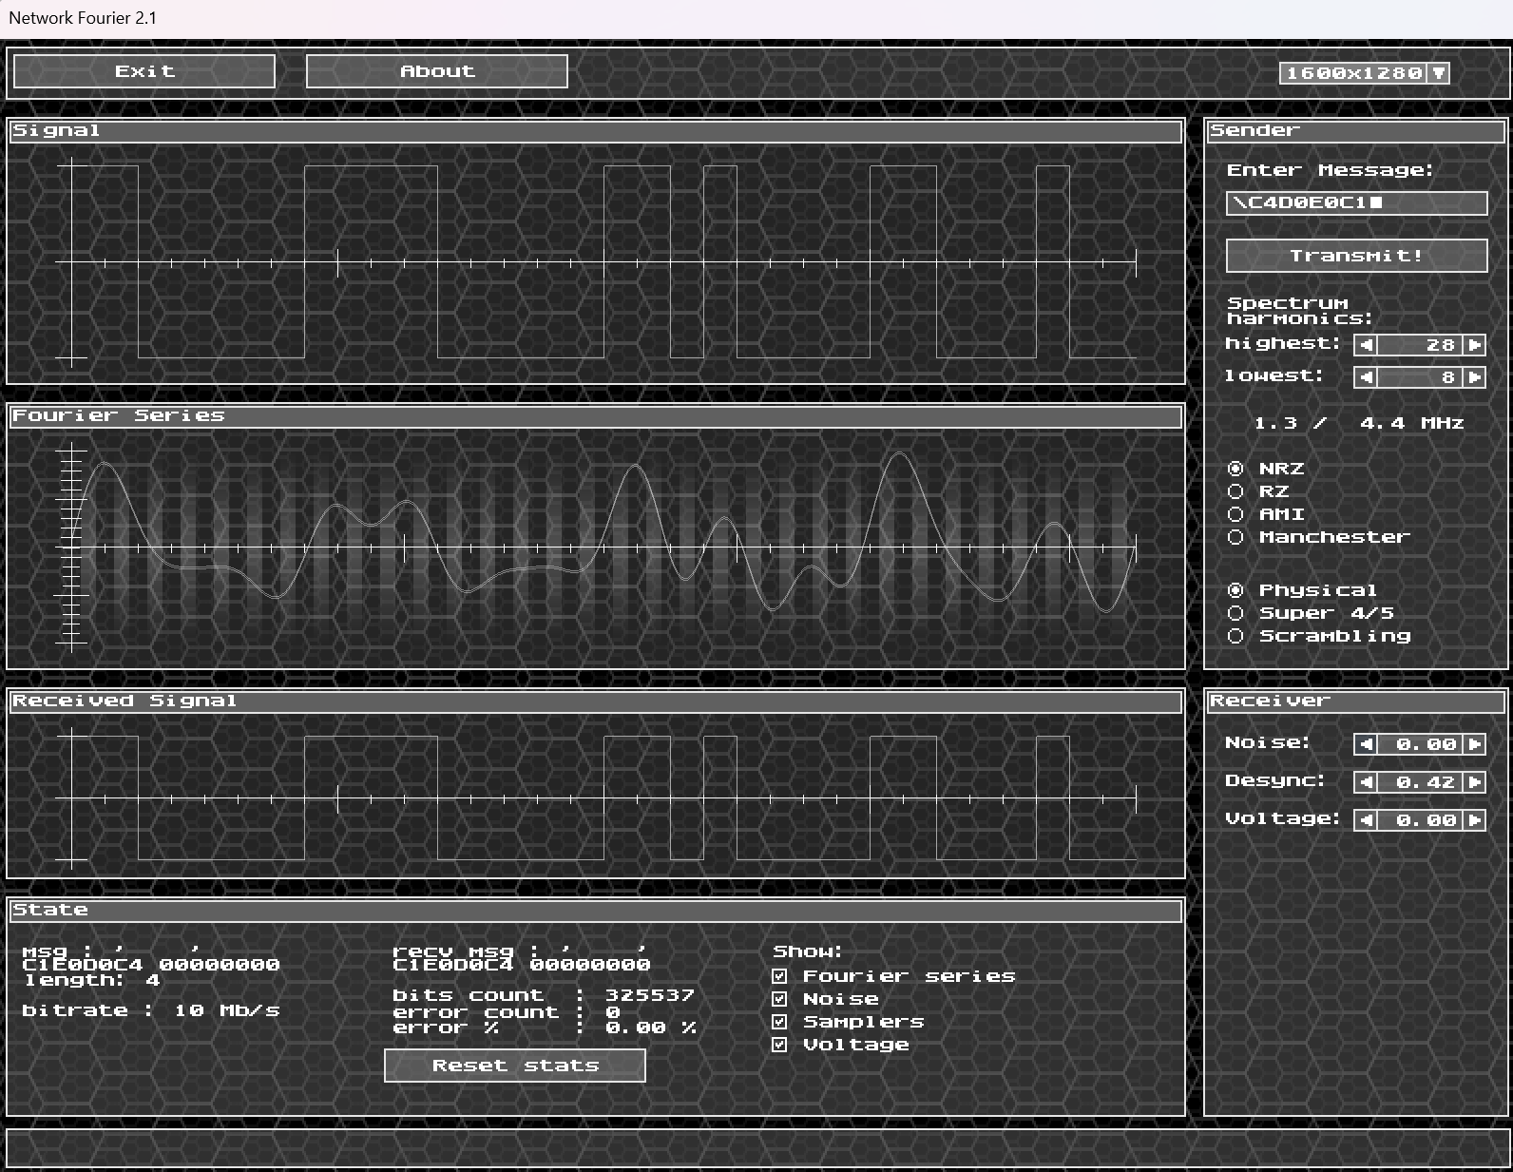

Огромное число битов передалось безошибочно, а значит делаем предположение – 0,42 – максимально допустимый уровень рассинхронизации.

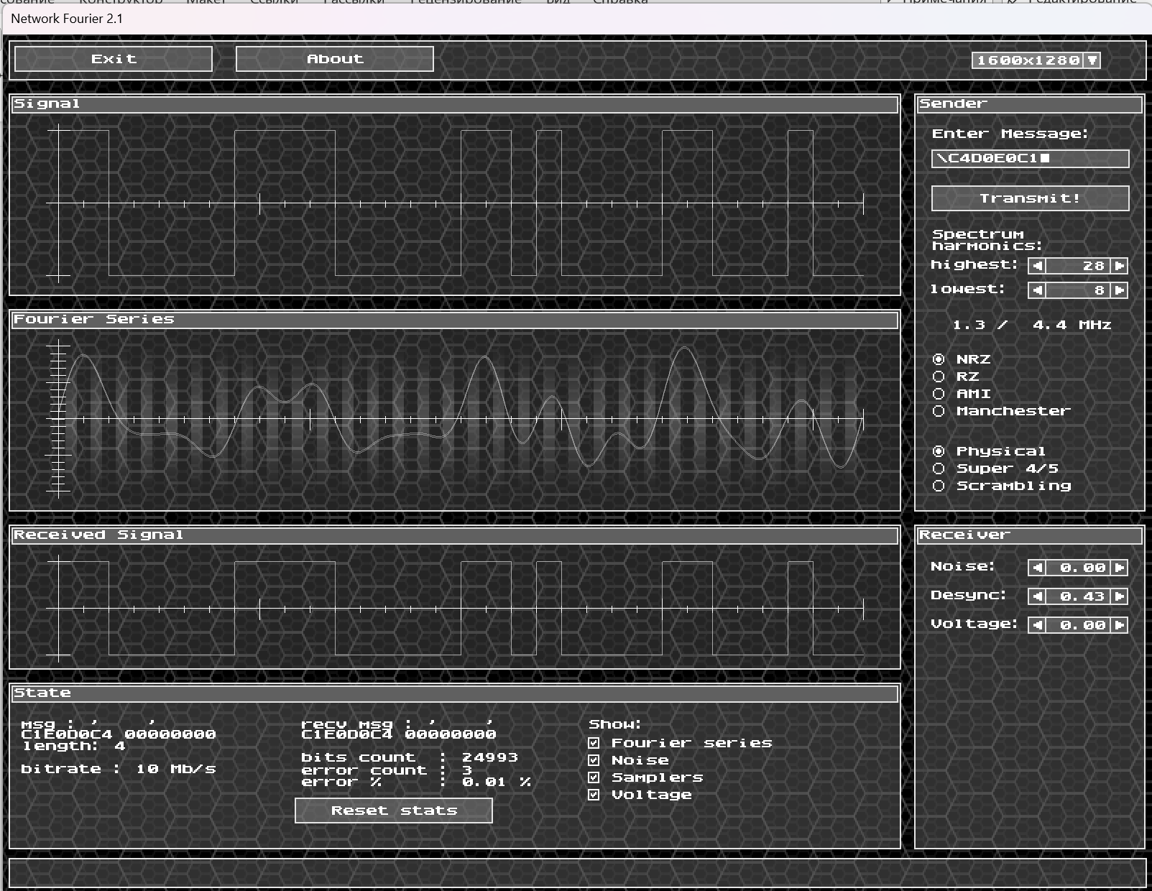

При 0,43 уже получаем ошибки. Значит максимально допустимый уровень – 0,42.

**Уровень граничного напряжения:**

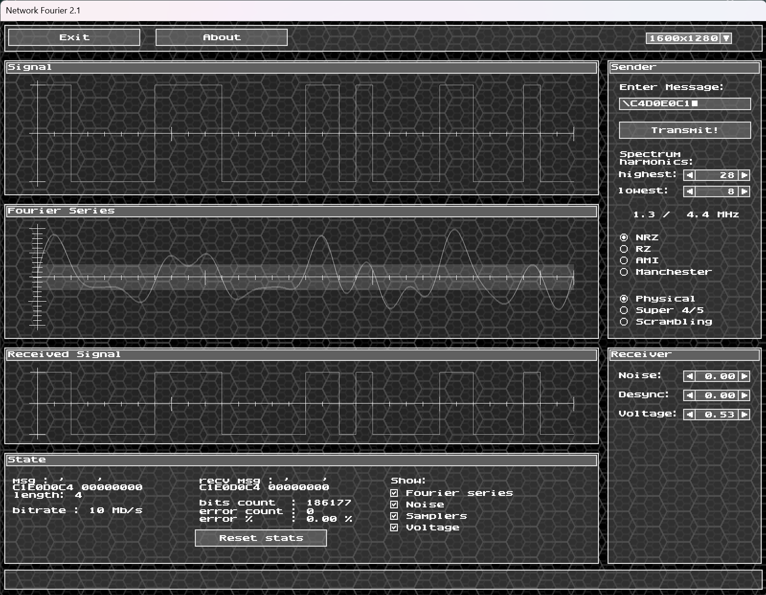

186177 бита предалось без ошибок при уровне 0,53 граничного напряжения. А при 0,54 мы уже получаем неправильно переданные биты.

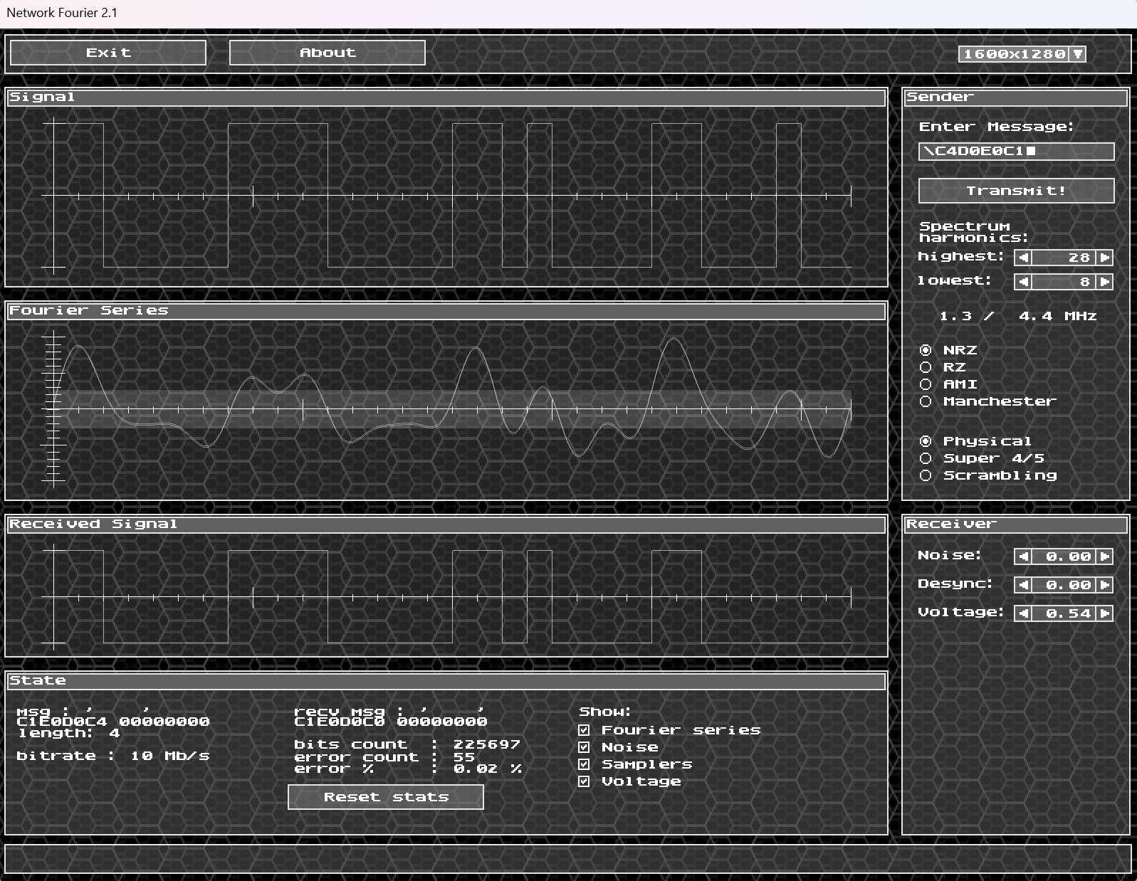

**Оценка достоверности распознавания сигналов на приёмном конце:** 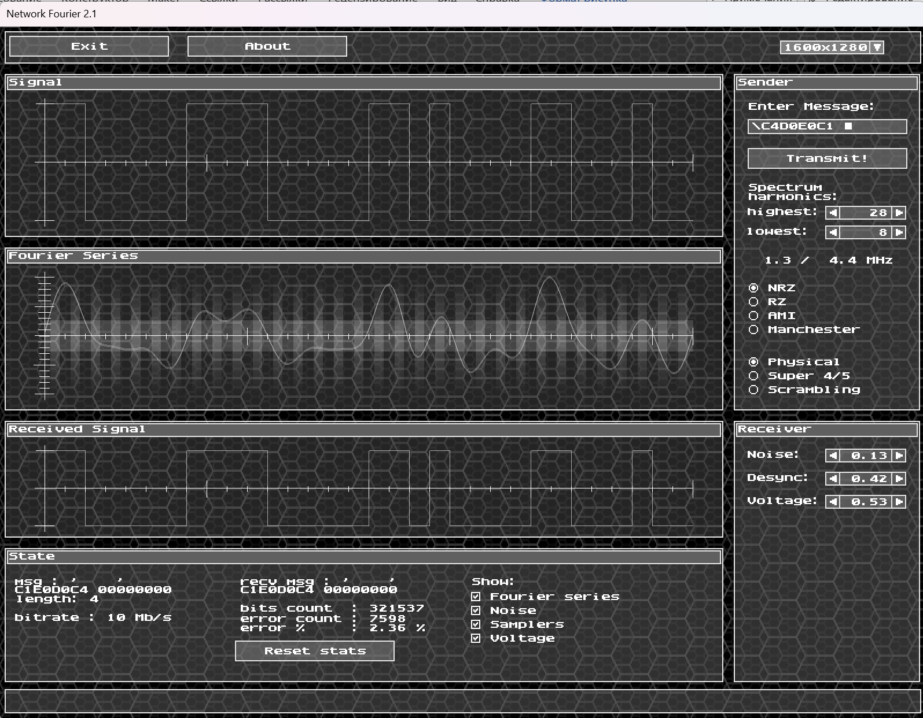Спустя немаленькое время замечаем, что при всех максимально допустимых уровнях, которые мешают нашему сигналу, процент ошибки уходит в устойчивое значение, равное 2,36.

## **Манчестерский код**

**Определение минимальной полосы пропускания канала связи:**

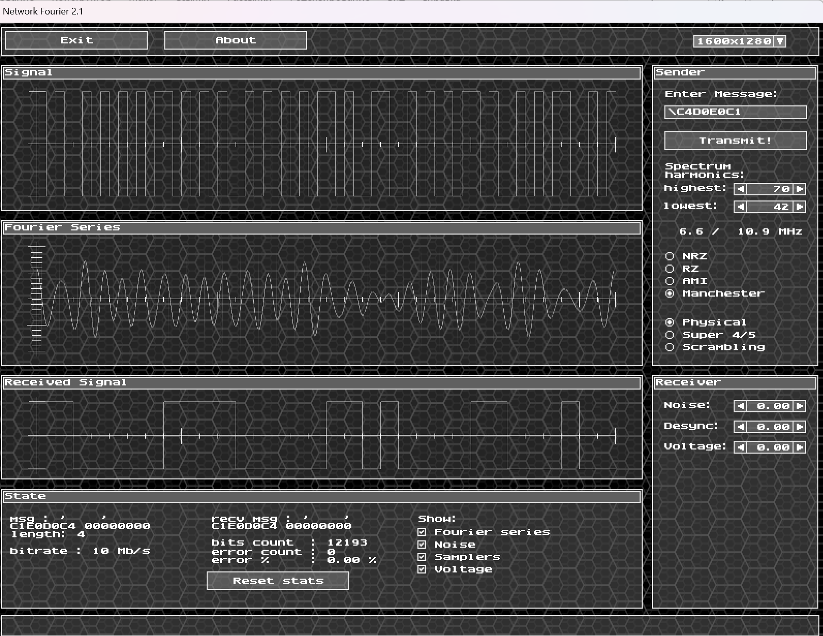При данных уровнях гармоник сообщение передаётся безошибочно, если смещаться в другие стороны или увеличивать спектр, то сообщение уже передаёт ошибочно. Именно поэтому верхняя граница полосы пропускания – 70 (10,9), а нижняя граница - 42 (6,6).

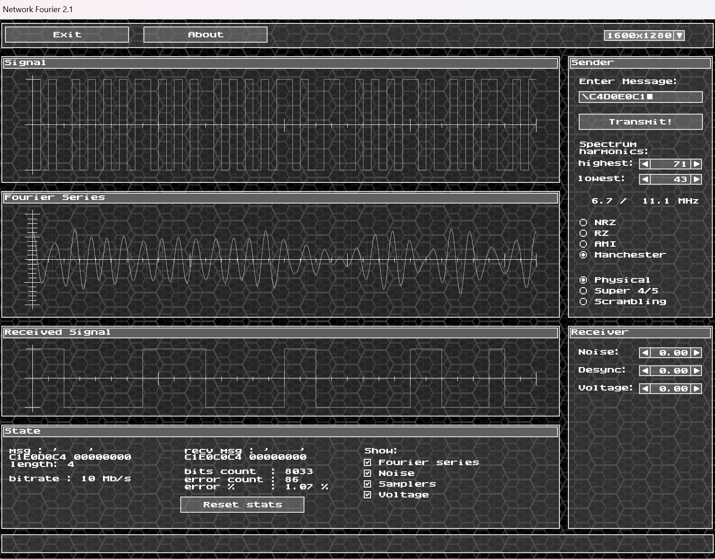

Таким образом, минимальная полоса пропускания будет равна:

$$F=10,9-6,6=4,3 МГц$$

**Определение максимально допустимых уровней шумов, рассинхрониазции и затухания:**

Выставим в программе минимальную полосу пропускания и начнём искать эти максимумы.

**Уровень шума:**

Заметим, что на уровне шума 0,25 мы не получаем ошибок на большом количестве битов, в то время как при уровне шума 0,26 мы уже начинаем получать какой-то процент ошибок в передаче сообщения.

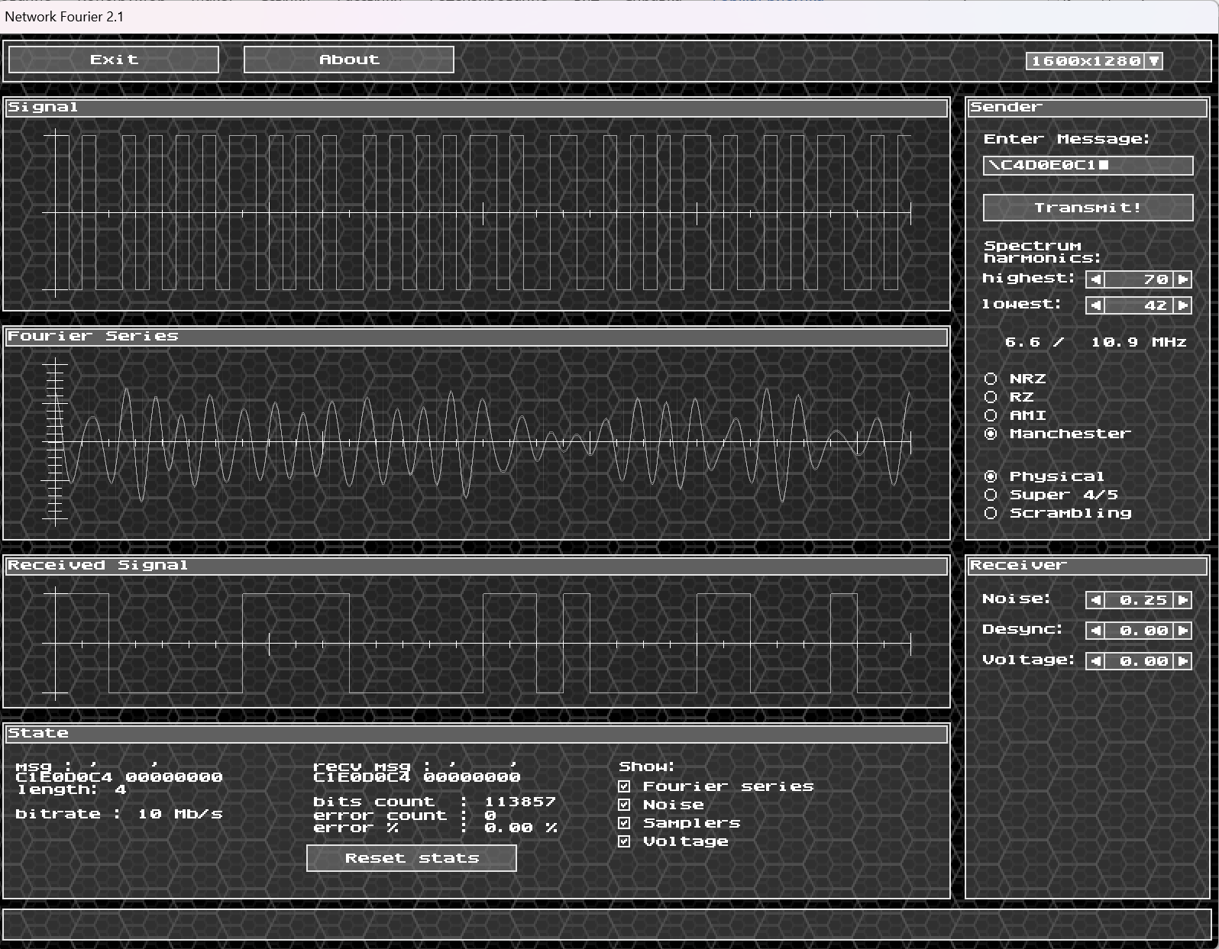

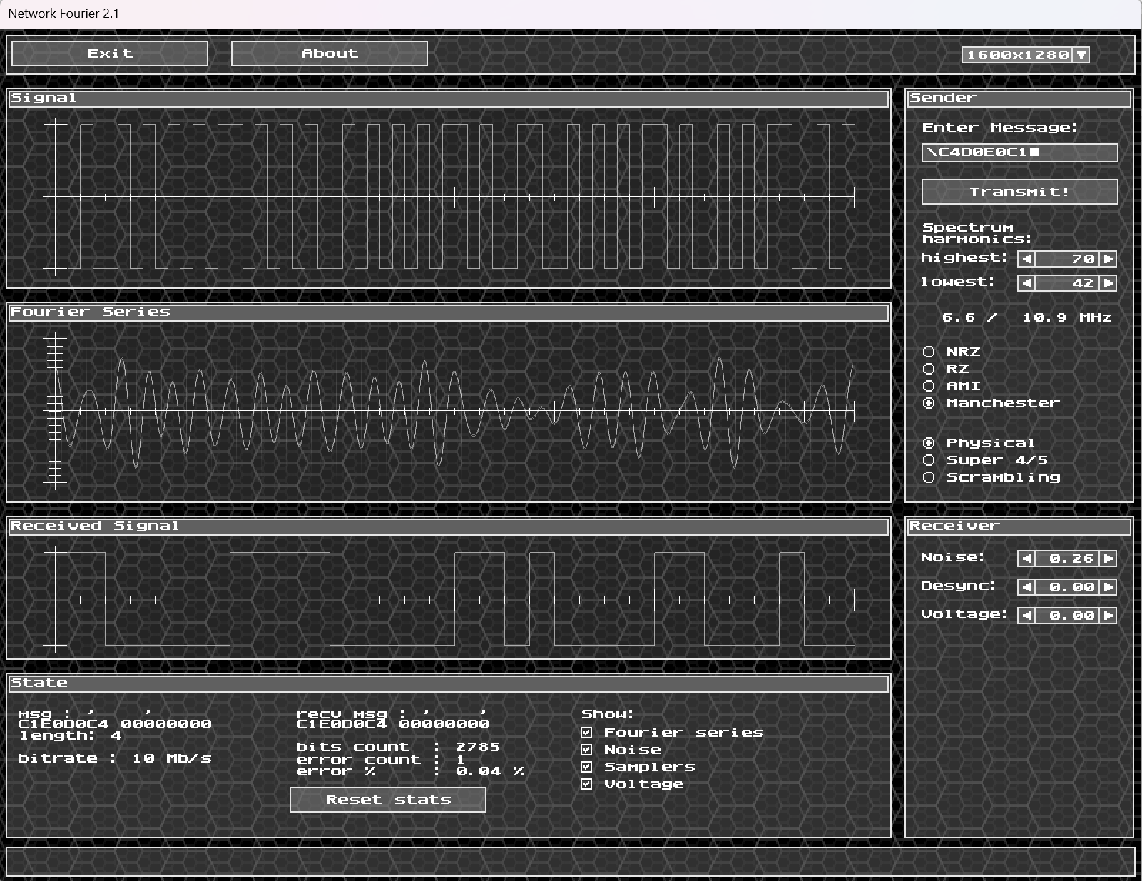

**Уровень рассинхронизации:**

При уровне шума 0,11 мы передали 269345 бита без ошибок. Предположим, что это максимально допустимое значение уровня шума. Поставив, уровень шума в значение 0,12 наблюдается появление редких ошибок.

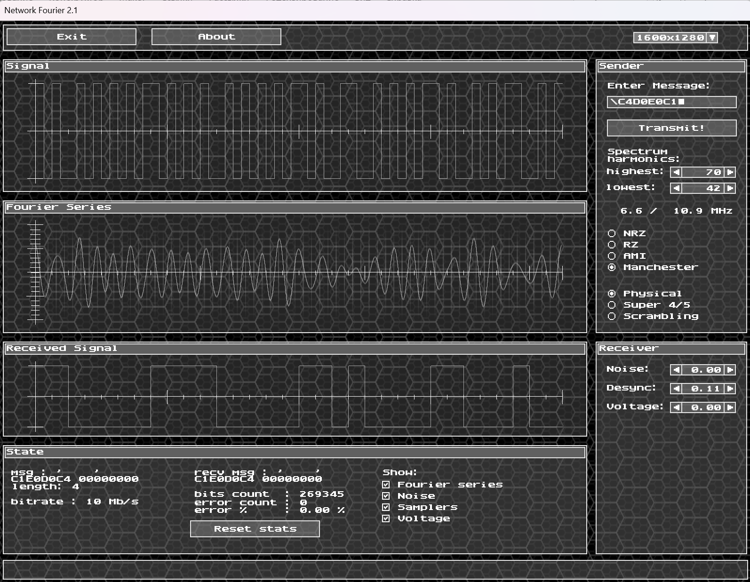

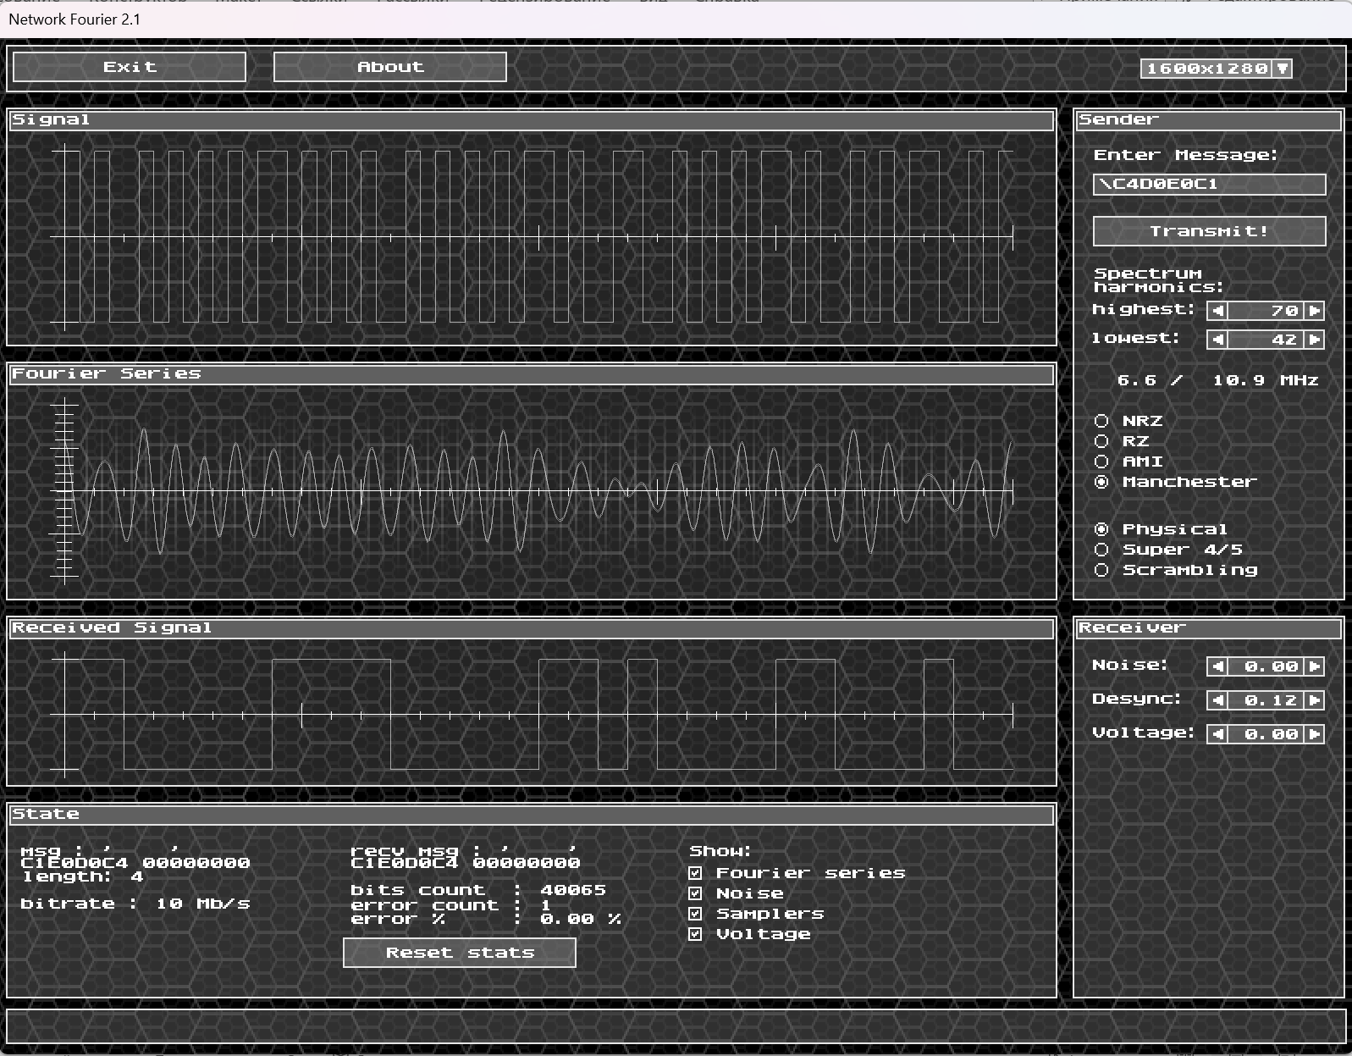

**Уровень граничного напряжения:**

Удвительно, но максимально допустимый уровень граничного напряжения при передаче сообщения мачестерским кодом равен 1. Мы передали 25433 и не обнаружили ни одной ошибки.

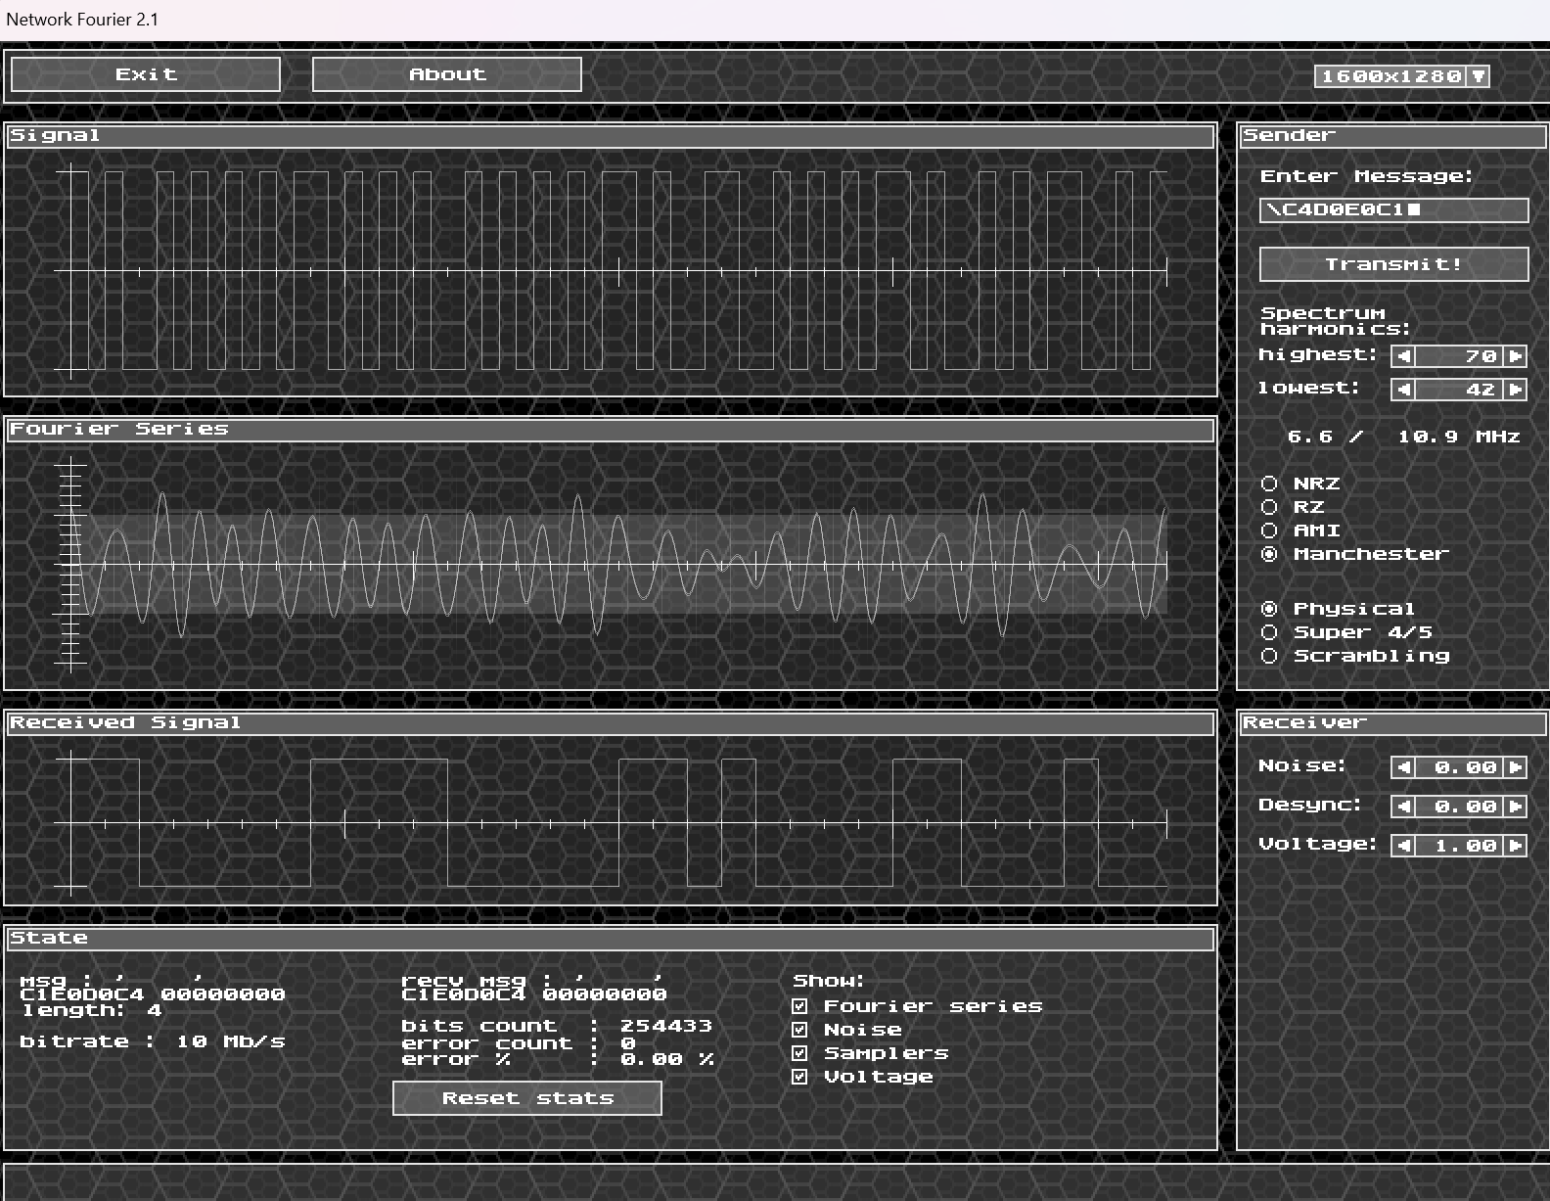

**Оценка достоверности распознавания сигналов на приёмном конце:**

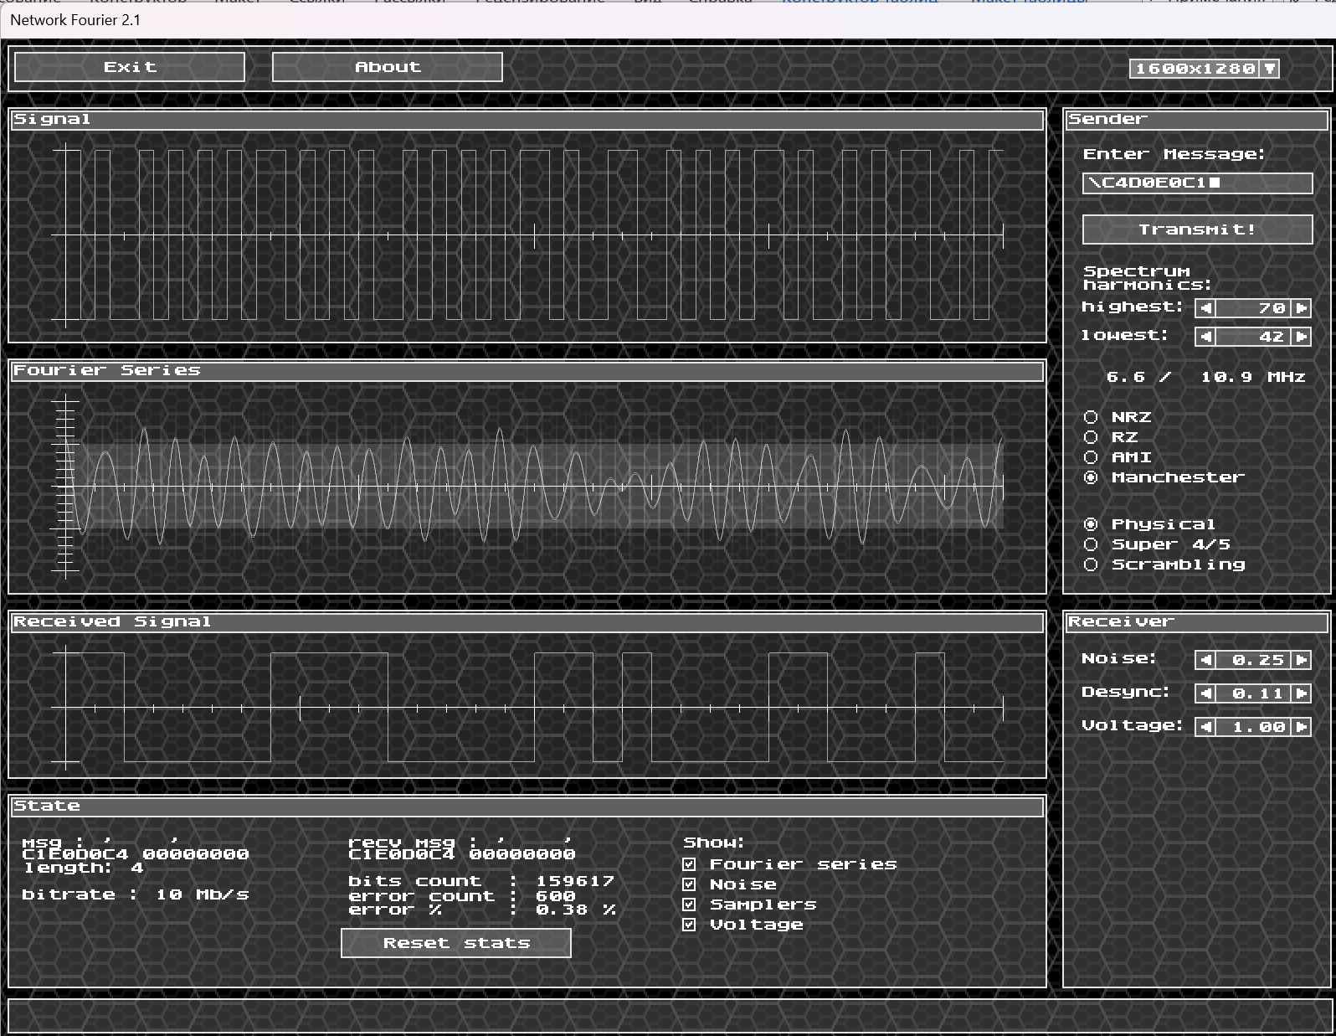

При передаче 159617 битов сообщения процент ошибки при всех выставленных значениях пришёл к установившемуся значению. А именно к 0,38 процентам.

## **Избыточное кодирование (4B/5B)**

Из первой учебно-исследовательской работы мы знаем, что избыточное кодирование помогает определять ошибки и в каких-то ситуациях избавляет потенциальный код от постоянных составляющих, коды RZ и Manchester не сильно улучшаются посредством логического кодирования, поэтому избыточное кодирование мы будем рассматривать для NRZ.

**Определение минимальной полосы пропускания канала связи:**

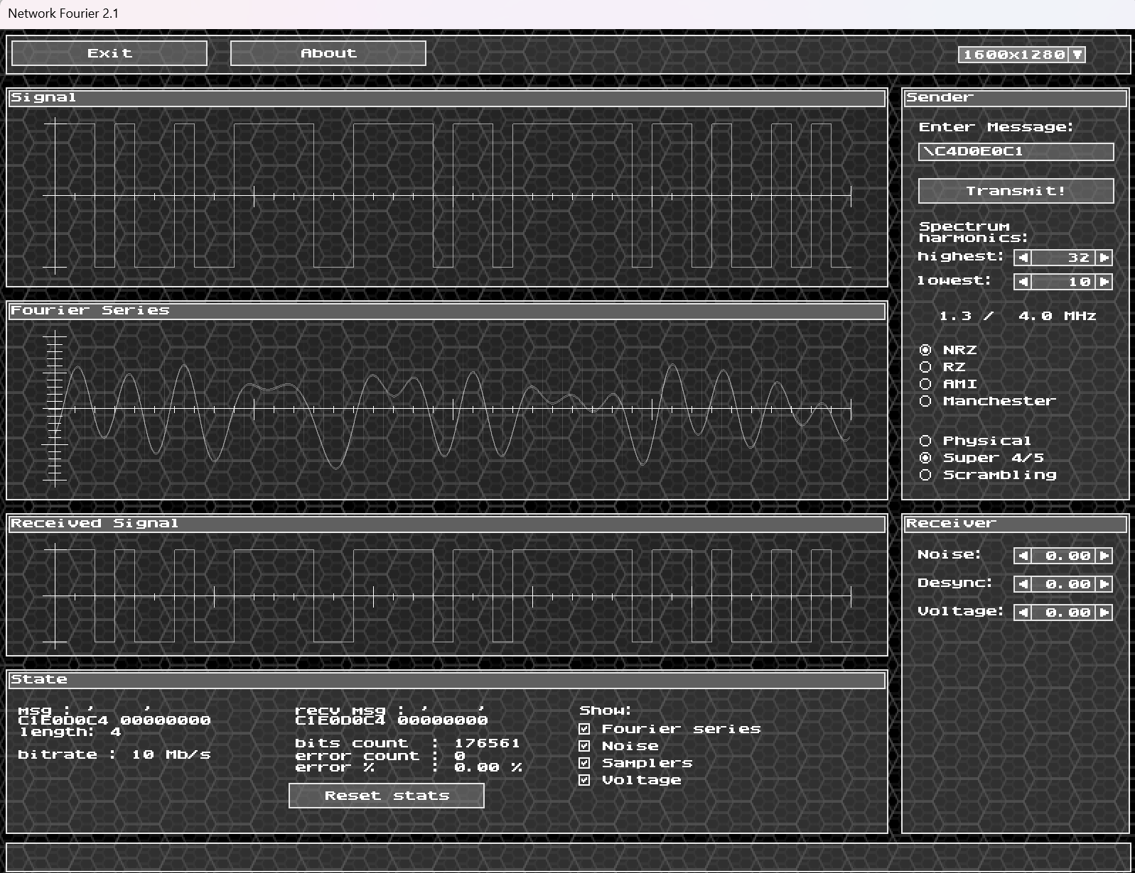

Здесь мы видим передачу 176561 битов без ошибок, что даёт нам предположить, что эти номера гармоник нам подходят. Заметим, что любое отклонение нижней границы вверх или верхней вниз, позволяет сообщению передаваться с ошибками.

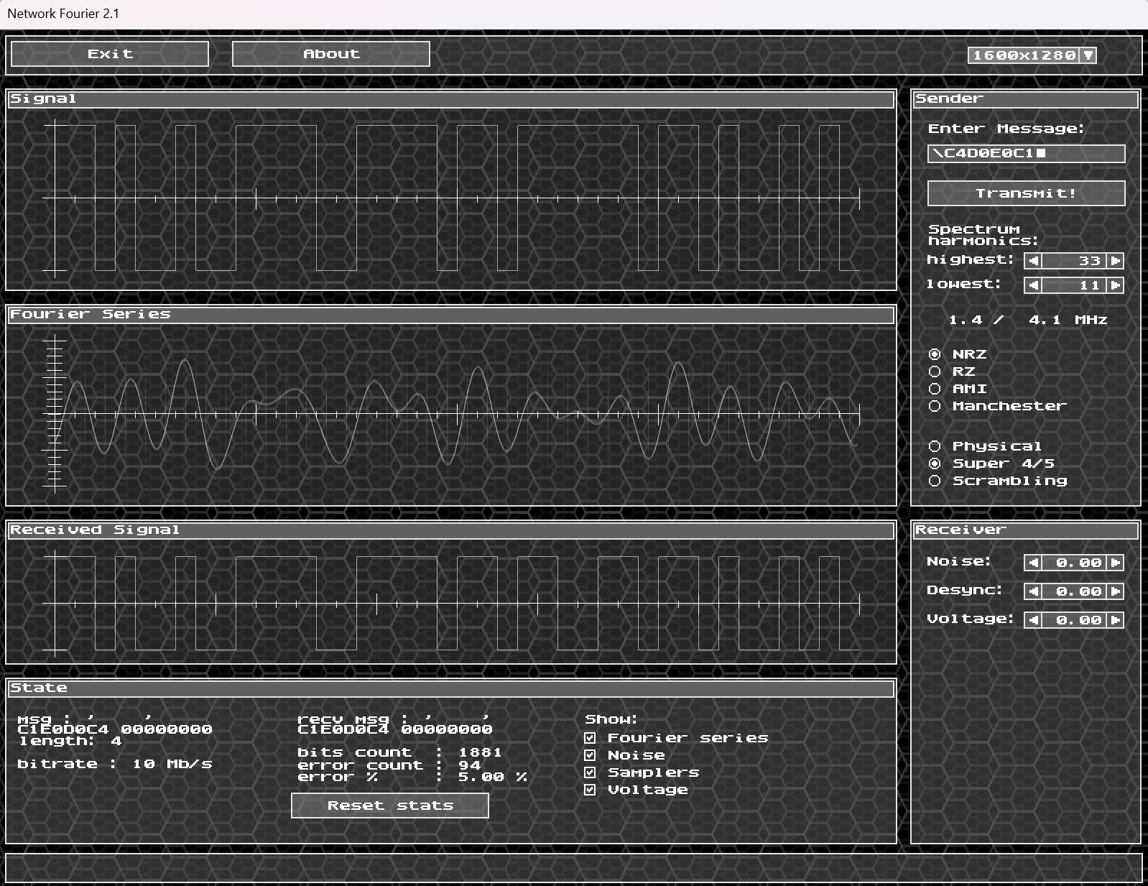

Таким образом, минимальная полоса пропускания равна:

$$F=4-1,3=2,7 МГц$$

**Определение максимально допустимых уровней шумов, рассинхрониазции и затухания:**

**Уровень шума:**

Мы передали 243481 бита с уровнем шума 0,15 и не получили ни одной ошибки. В то время как уровень 0,16 уже показывает ошибки. Делаем вывод – максимально допустимый уровень шума 0,15.

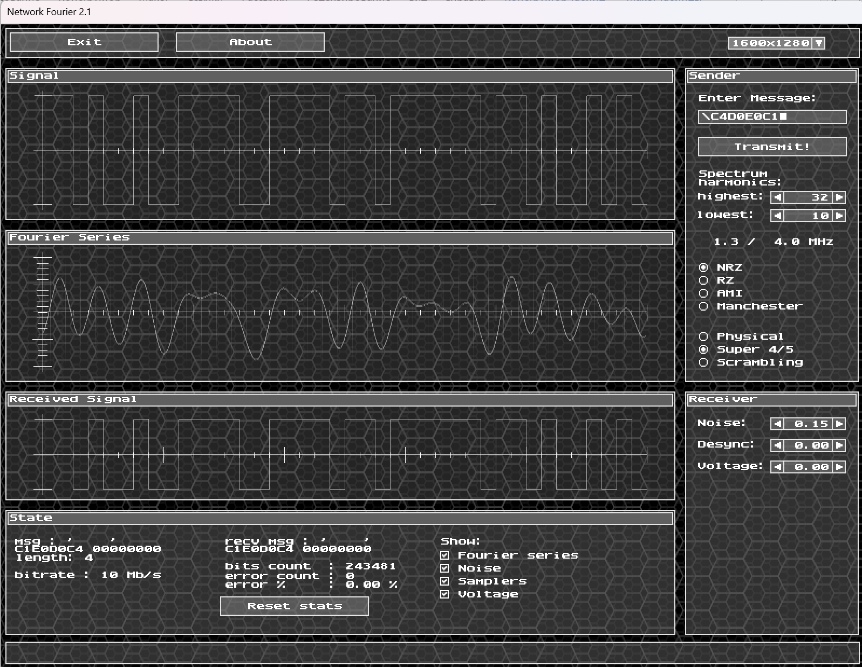

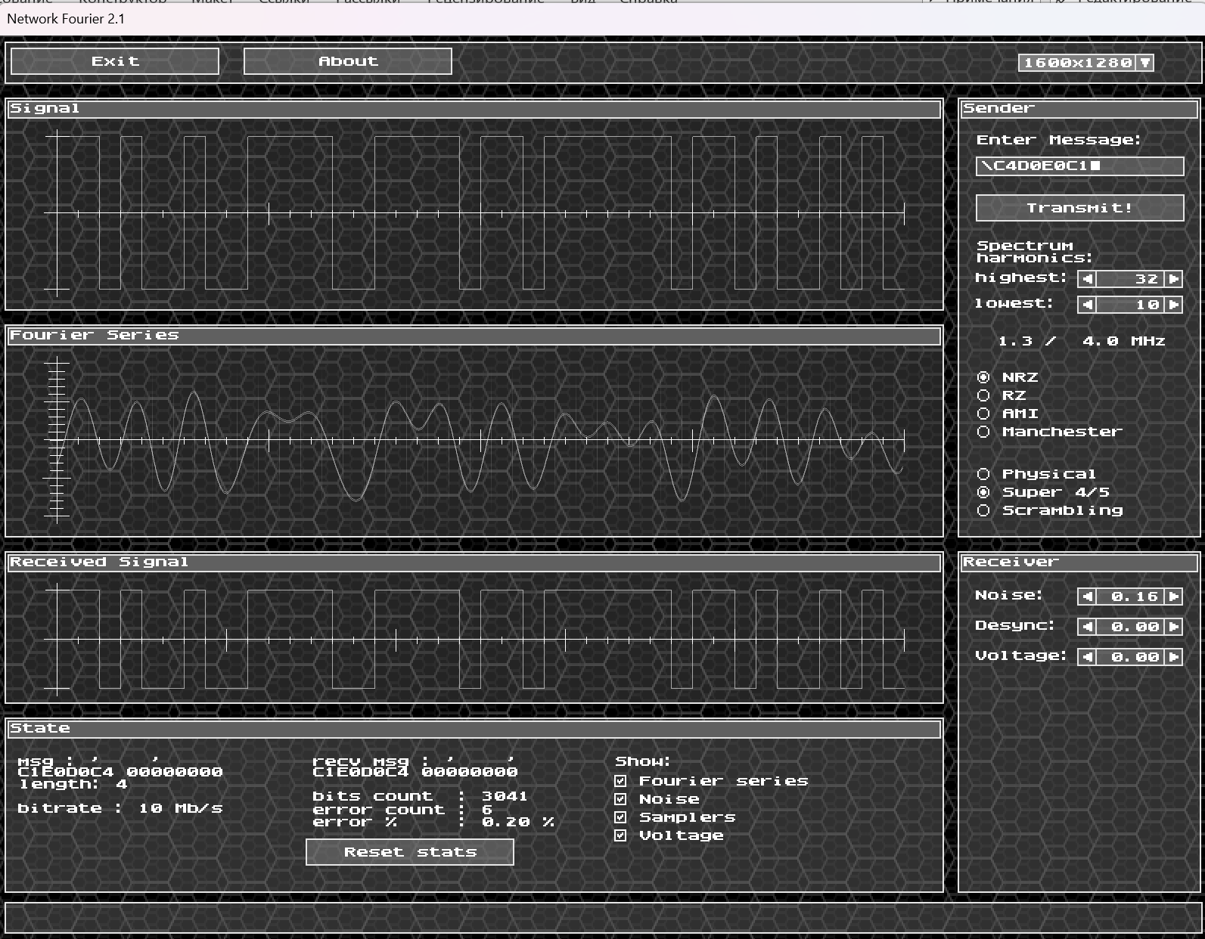

**Уровень рассинхронизации:**

Как мы можем заметить при передаче огромного количества битов на уровне рассинхронизации 0,19 всё равно может возникнуть ошибка на 200000 бите. Предав порядка битов на уровне рассинхронизации 0,18, мы не получили ошибки, и в целом мы можем принять это значение как максимально допустимое.

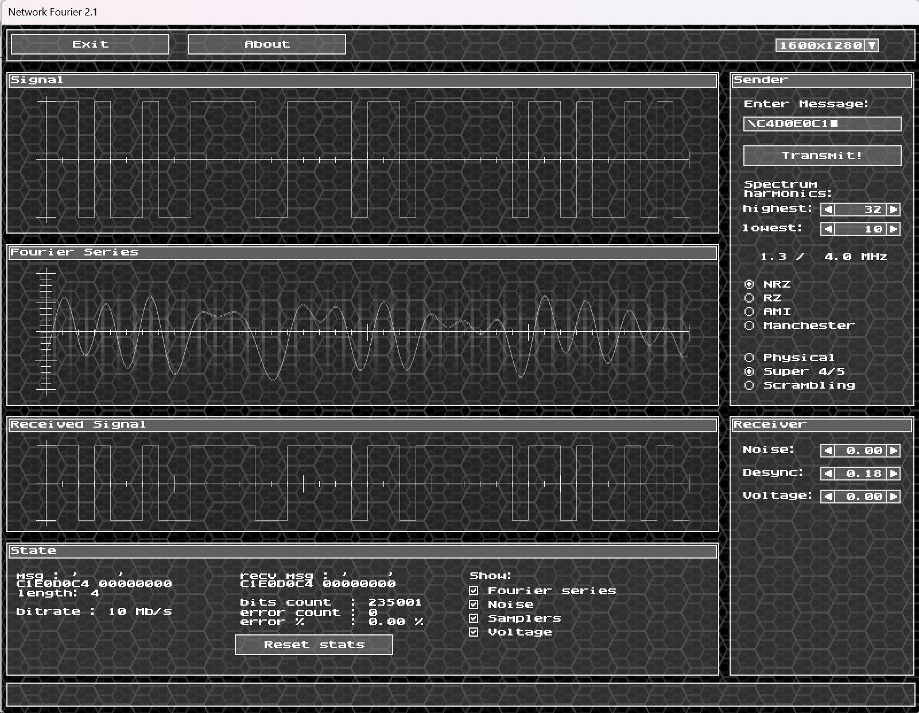

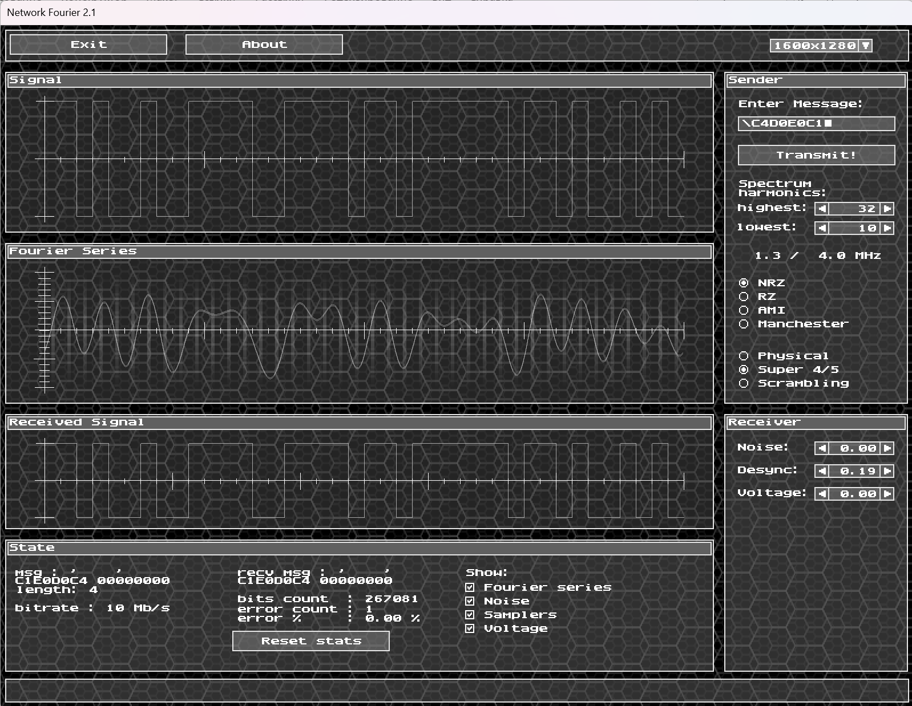

**Уровень граничного напряжения:**

Максимально допустимый уровень граничного напряжения 0,07. Всё видно на скриншотах ниже.

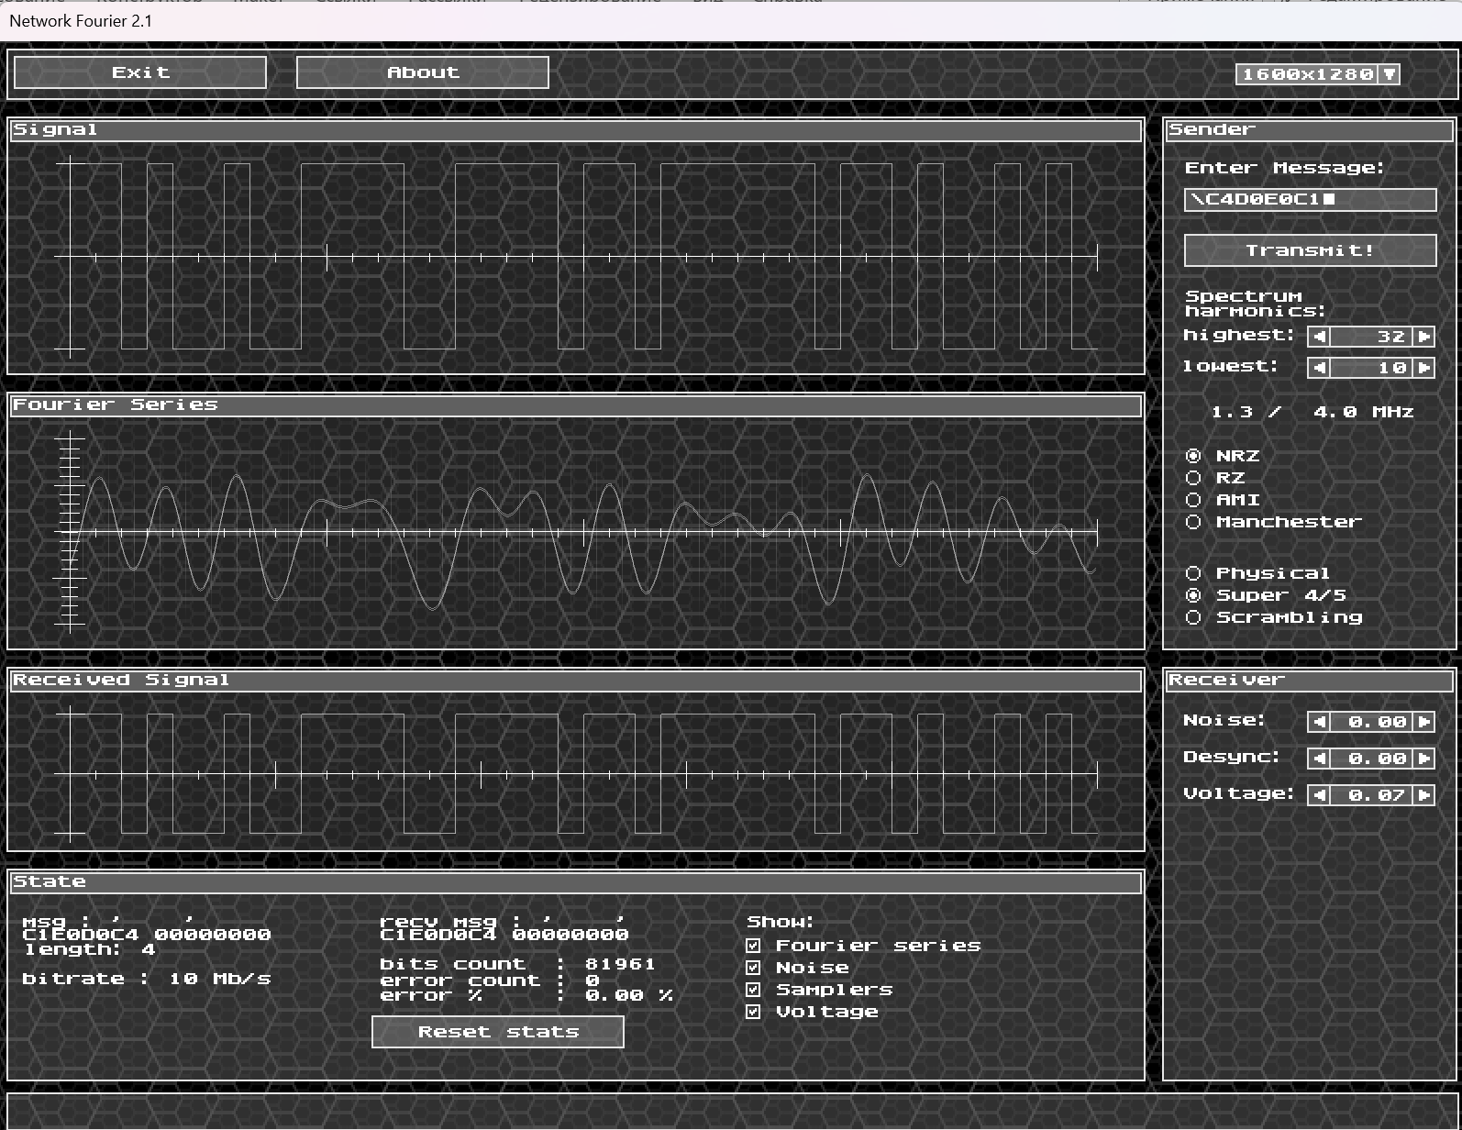

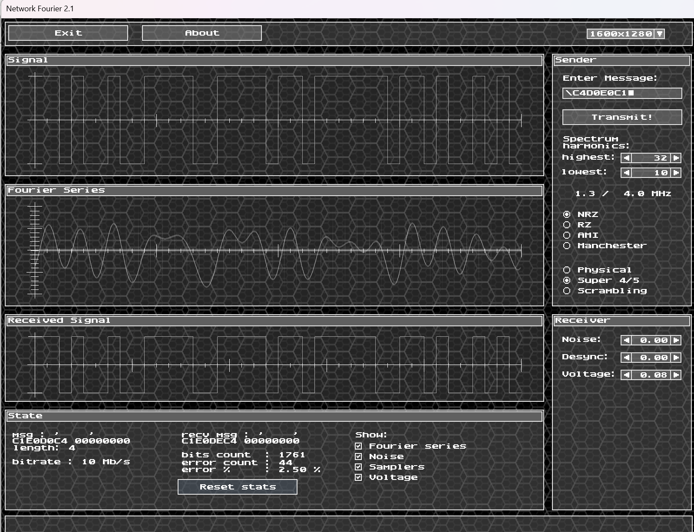

**Оценка достоверности распознавания сигналов на приёмном конце:**

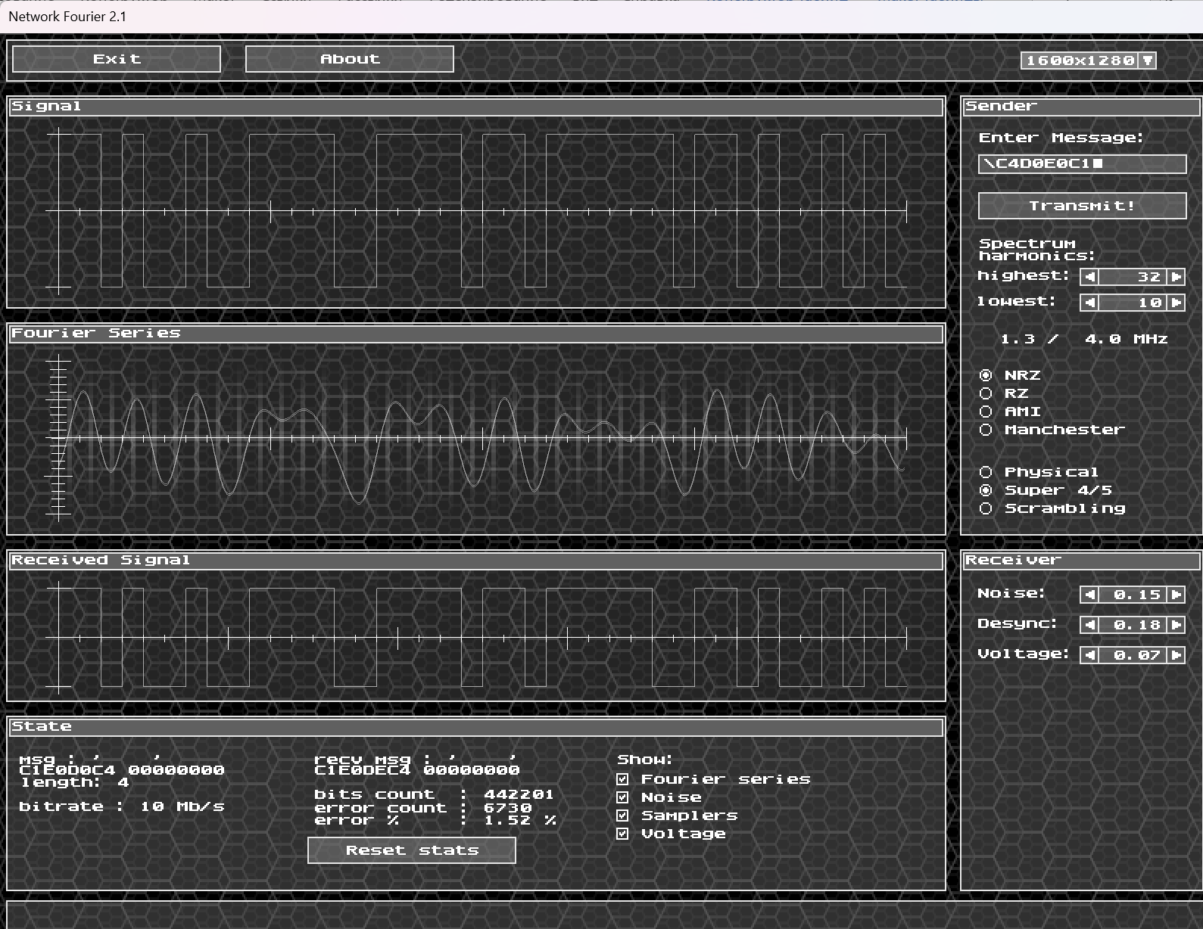

Установившееся значение процента ошибки при всех выставленных максимально допустимых значений, мешающих сигналу, равно 1,52 после передачи 442201 битов.

## **Скремблирование**

Обоснование тому, что мы снова выбрали NRZ для логического кодирования точно такое же, как и для избыточного кодирования.

**Определение минимальной полосы пропускания канала связи:**

**

При значениях верхней и нижней границ частот 4,4 и 2,2 мы не получаем никаких ошибок. А при любом отклонении от этих значений, таких что эти две частоты приближаются друг к другу мы получаем ошибки в передаче сообщения.

Таким образом, минимальная полоса пропускания равна:

$$F=4,4-2,2=2,2 МГц$$

**Определение максимально допустимых уровней шумов, рассинхрониазции и затухания:**

**Уровень шума:**

Удивительно, но после скремблирования кода NRZ сигнал стал крайне чувствителен к шумам и теперь мы даже при значении уровня шумов 0,01 мы получаем ошибки, следовательно, максимально допустимый уровень для уровня шумов – 0.

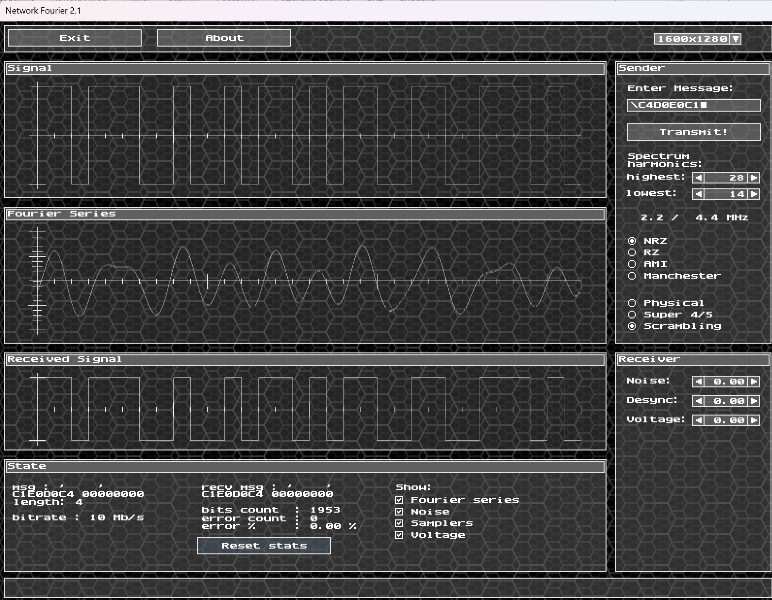

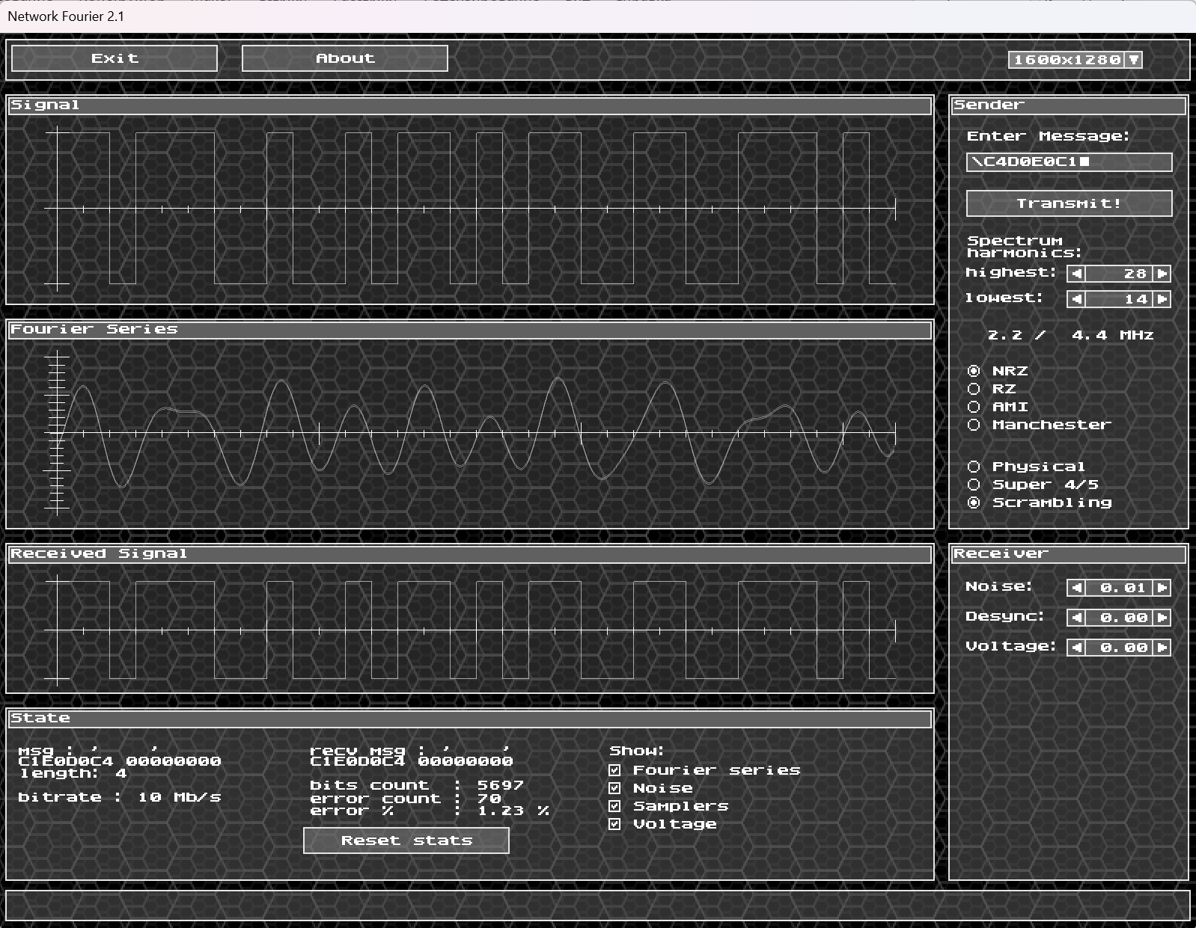

**Уровень рассинхронизации:**

То же самое можно сказать и про уровень синхронизации.

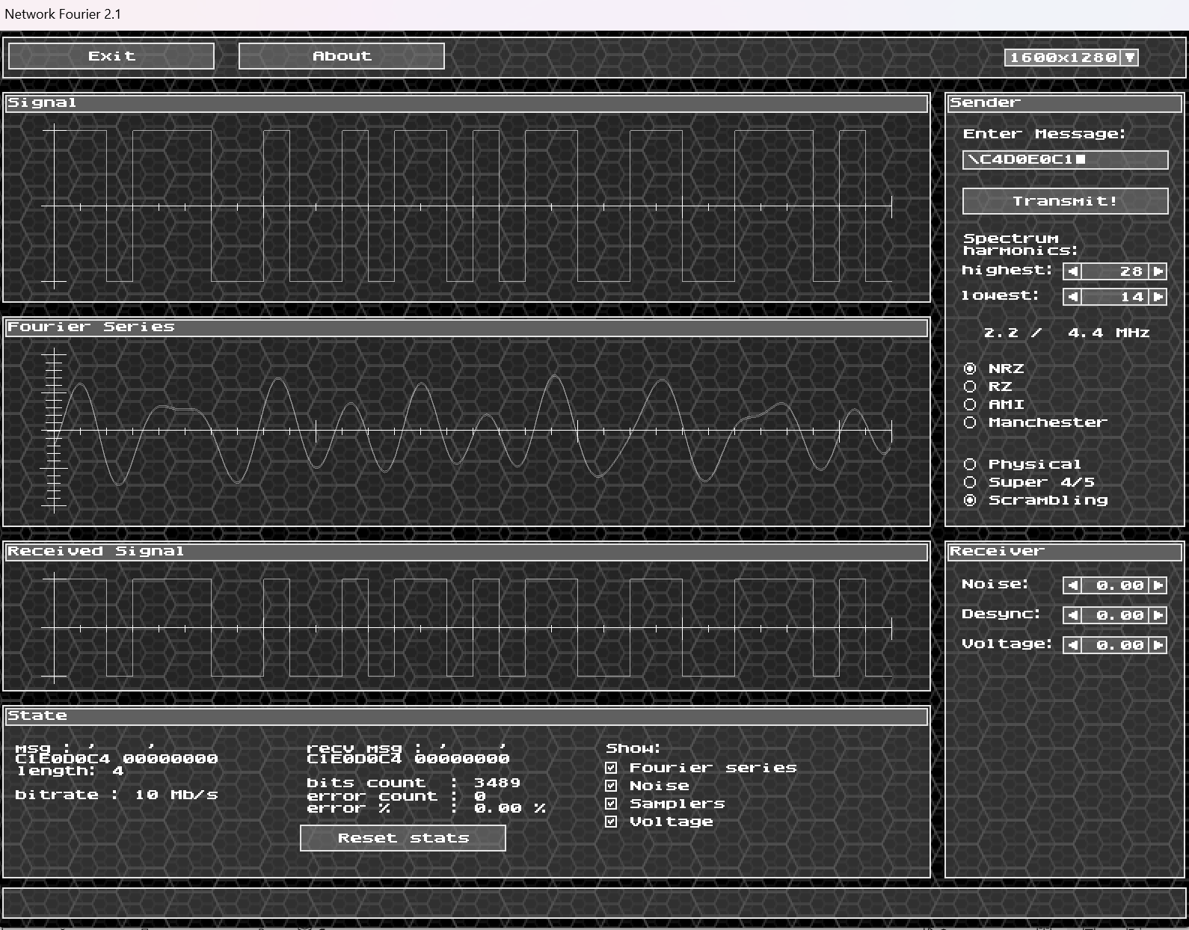

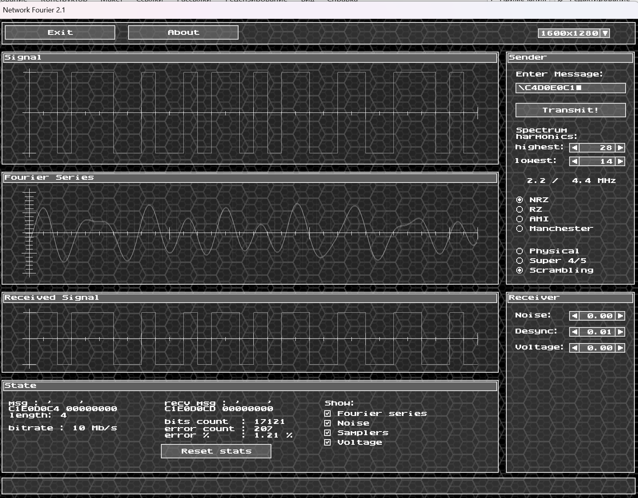

**Уровень граничного напряжения:**

И абсолютно тоже самое про граничное напряжение.

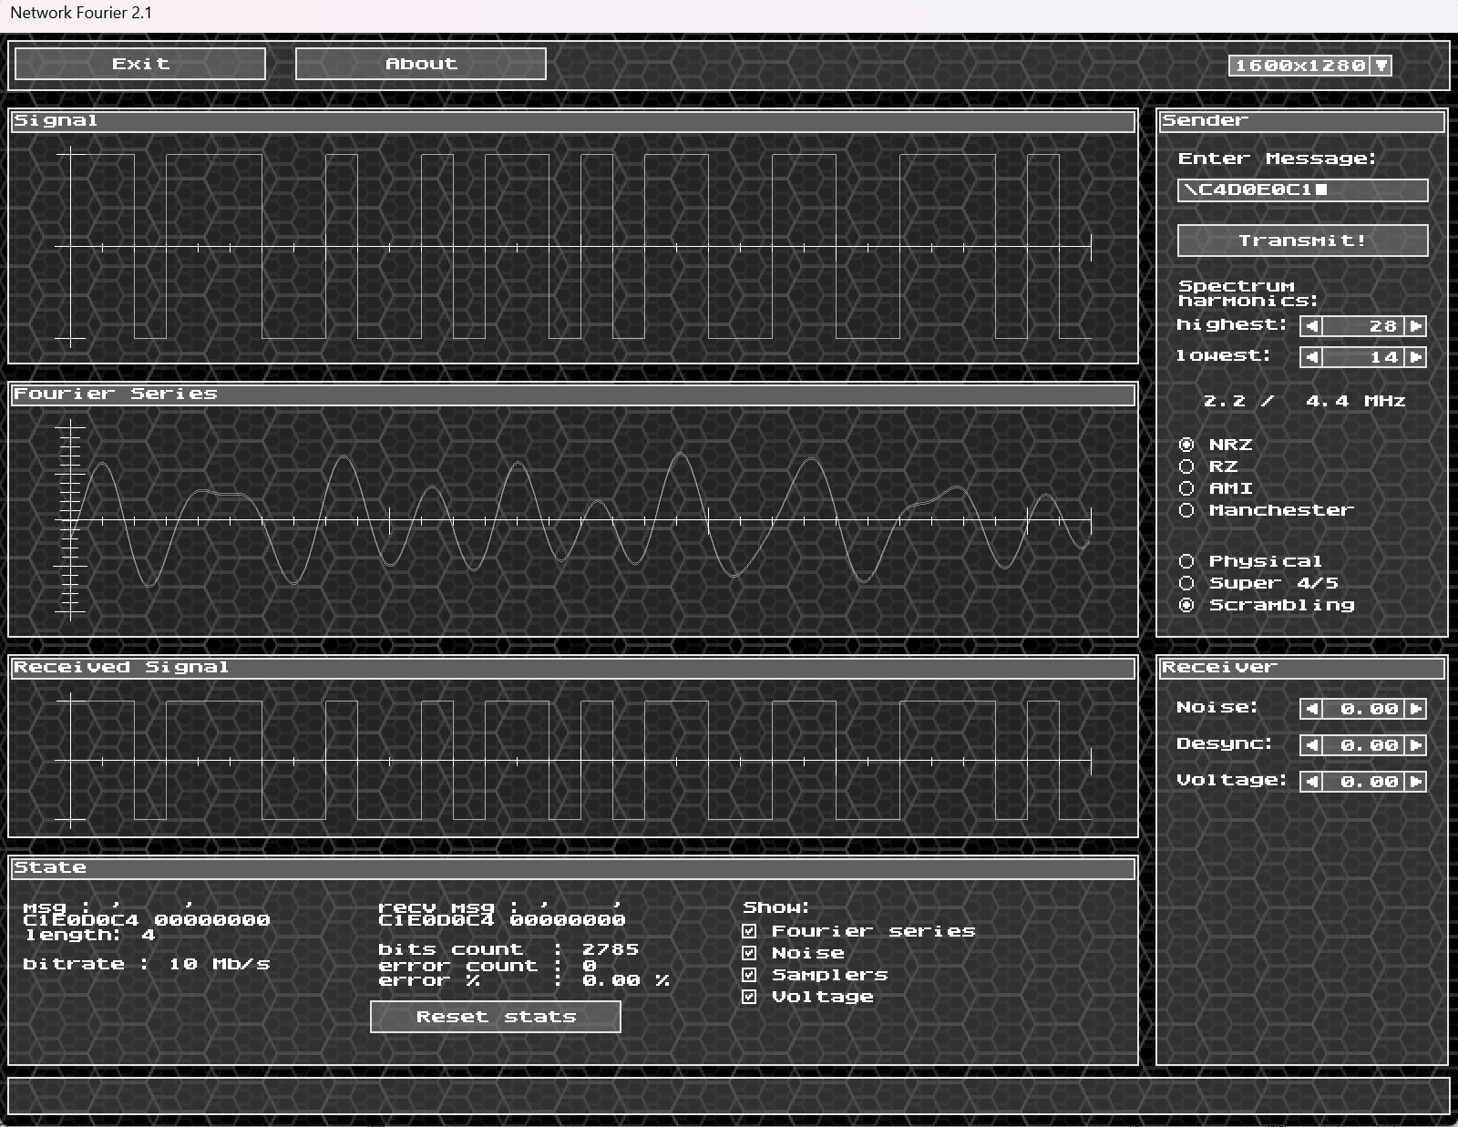

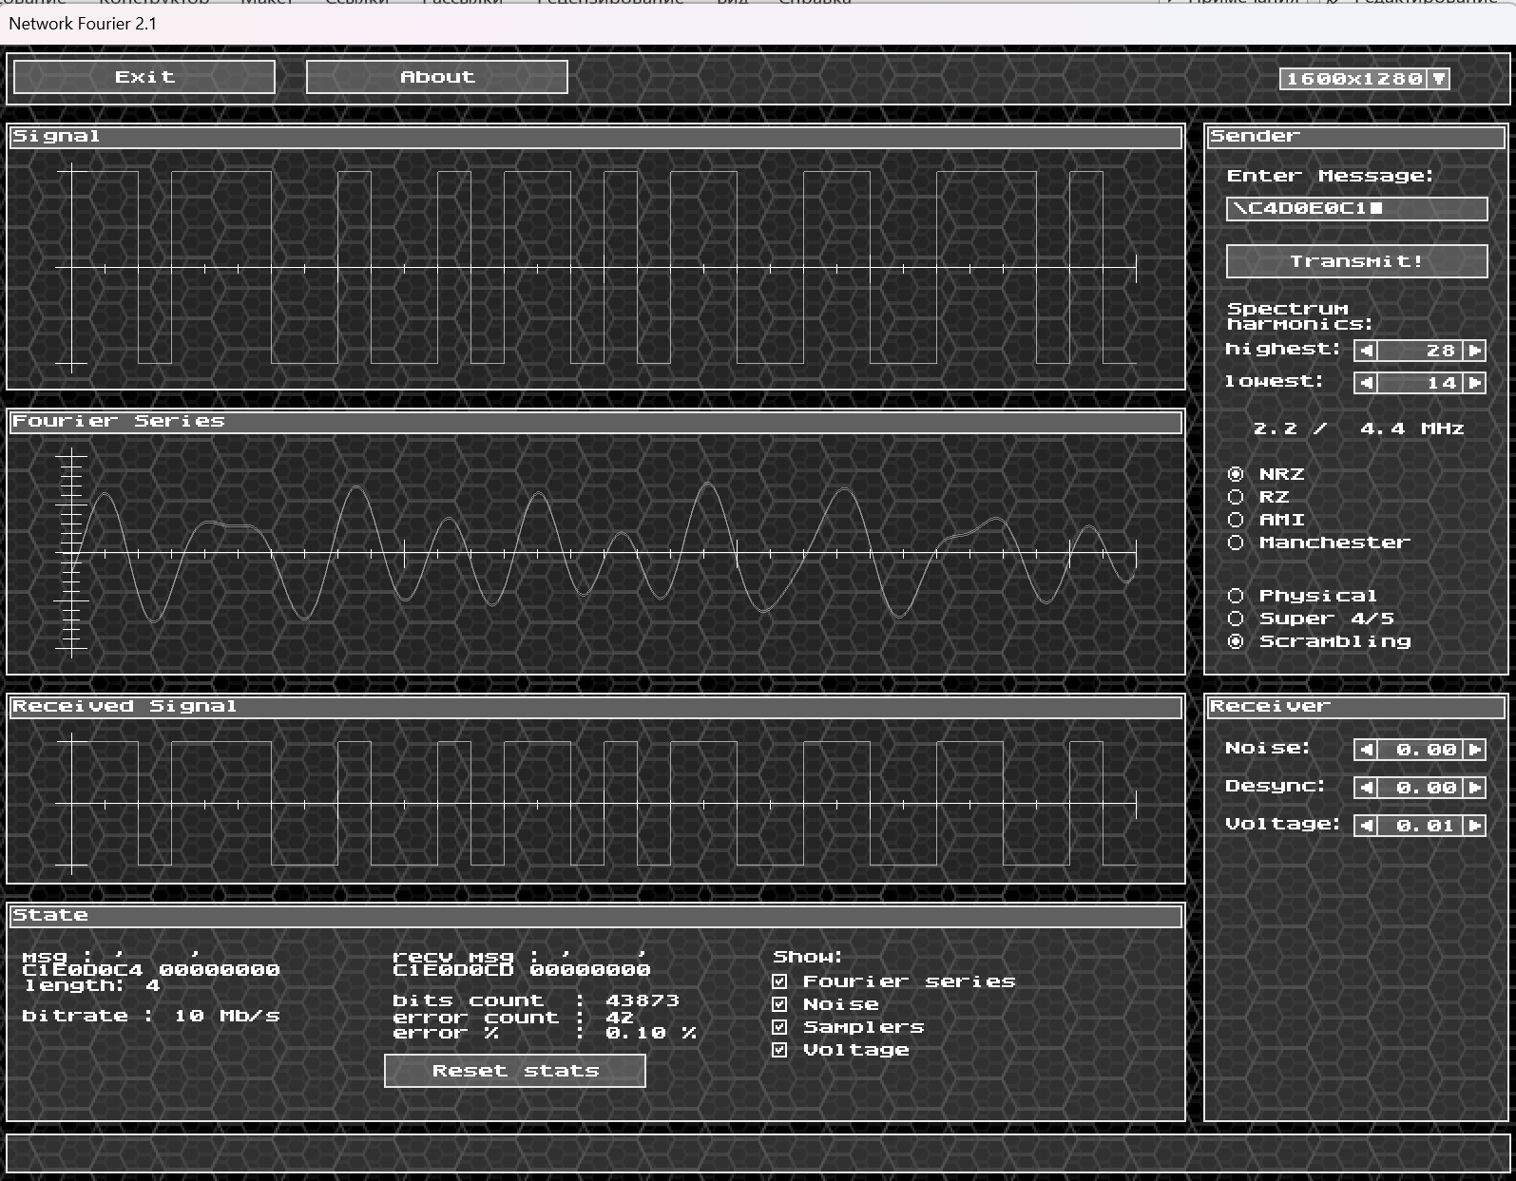

**Оценка достоверности распознавания сигналов на приёмном конце:**

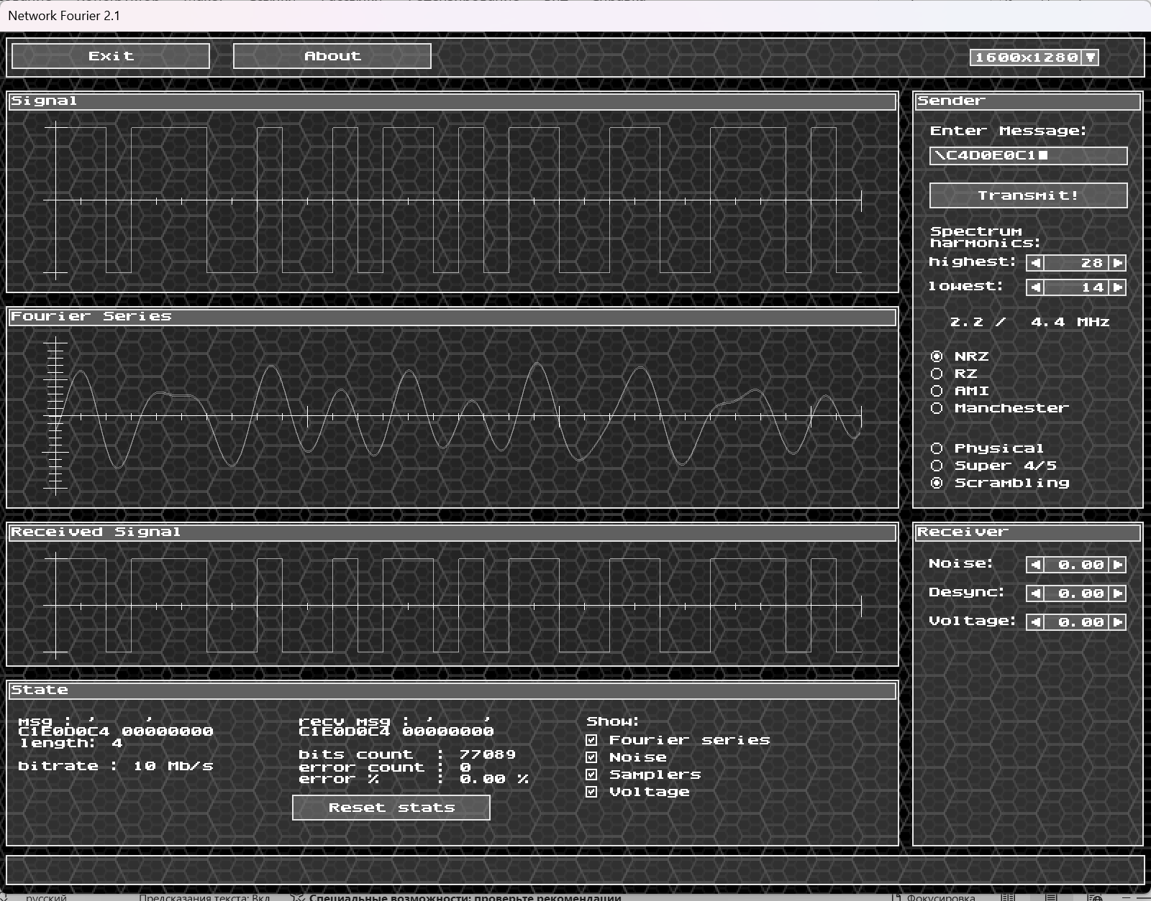

Установив все значения в 0, мы не наблюдаем никаких ошибок при передаче сообщения. Значит процент ошибок – 0 процентов.

**Определение значений уровней шумов, рассинхронизации и граничного напряжения для реального канала связи:**

$A=\frac{0,13+0,01+0,25+0,15+0}{5}=0,108 ≈0,11$*– среднее значение шума.*

$B=\frac{0,42+0,02+0,11+0,18+0}{5}=0,146≈0,15$*– среднее значение уровня рассинхронизации.*

$С=\frac{0,53+0,15+1+0,07+0}{5}=0,35$*– среднее значение граничного напряжения.*

Так как в программе нет значения выше 1, то для уровня граничного напряжения остановимся на значении 1.

**Определение требуемой полосы пропускания реального канала связи**

**NRZ:**

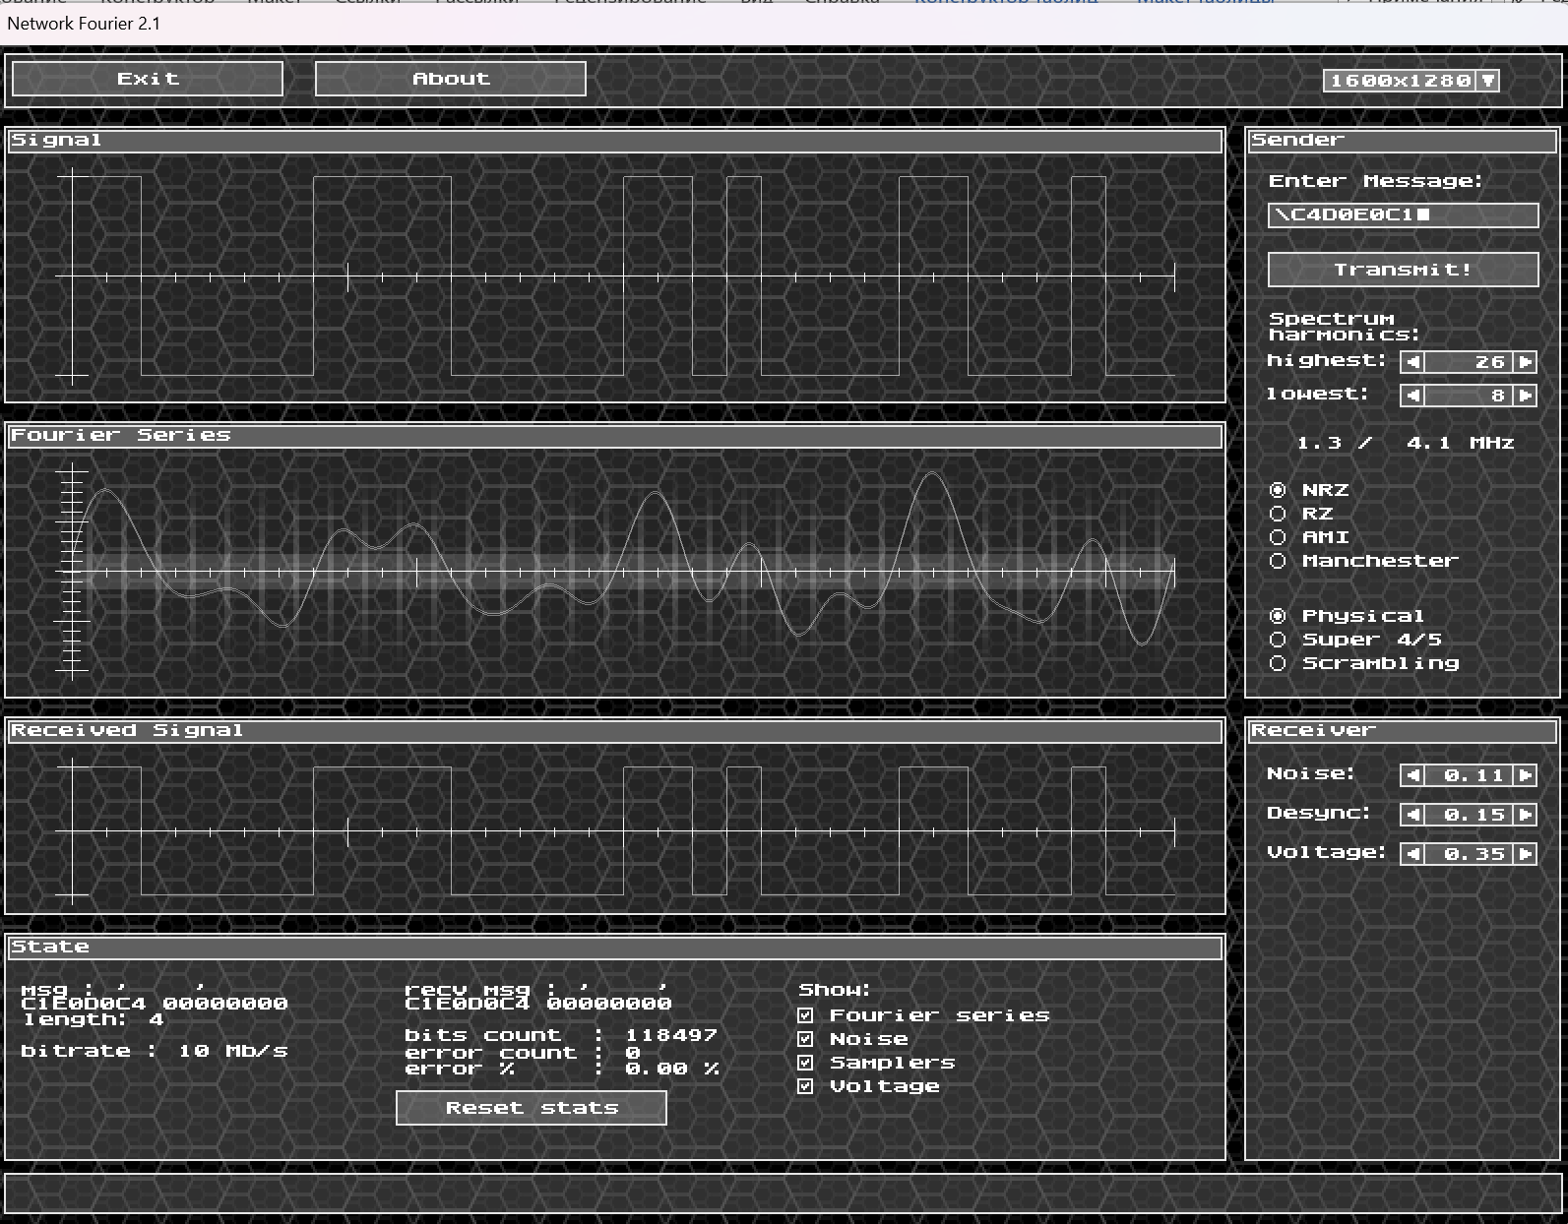

Как мы можем заметить при таких границах спектра, мы получаем сигнал, безошибочно передающий наши биты.

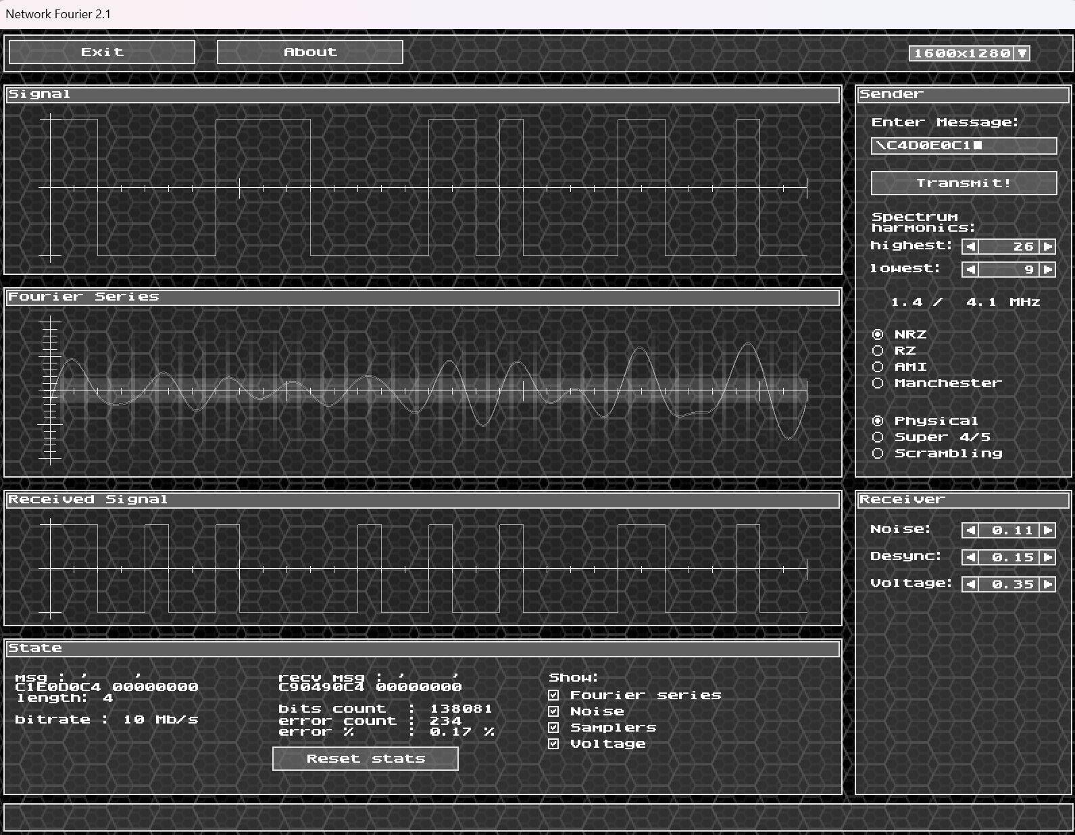

Таким образом, требуемая полоса пропускания реального канала связи:

$$F=4,1-1,3=2,8 МГц$$

**RZ:**

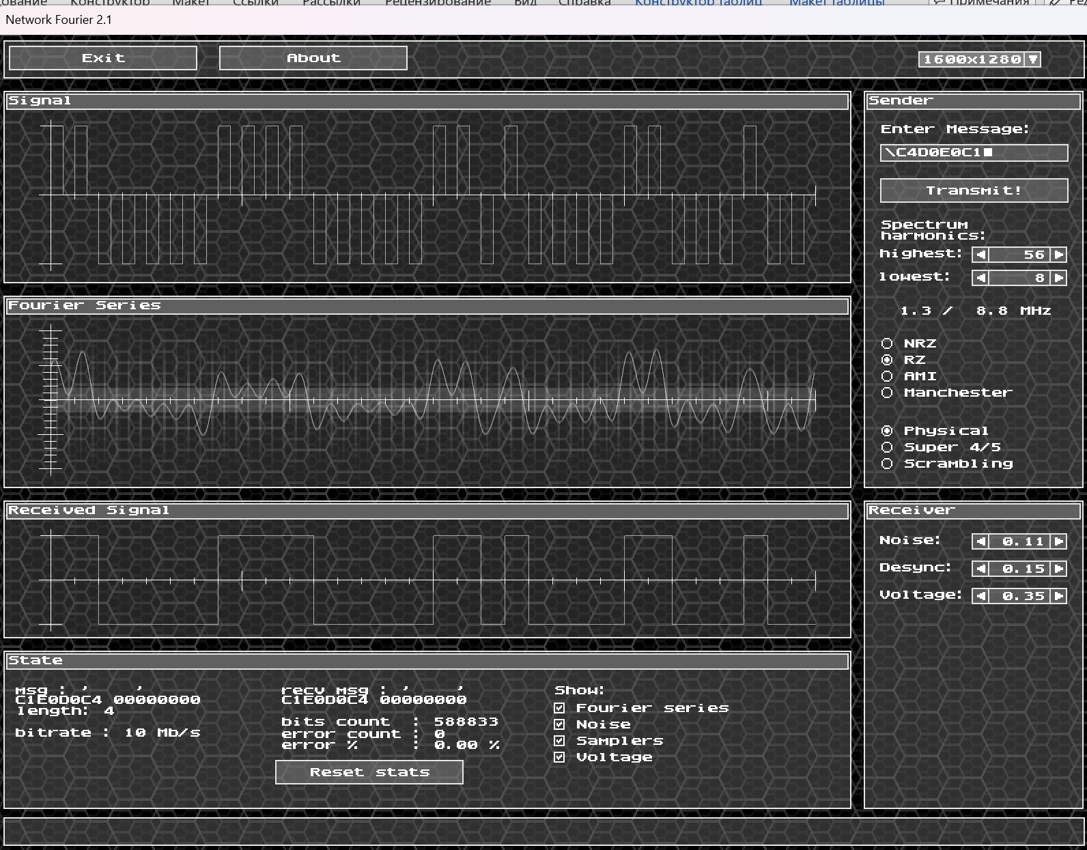

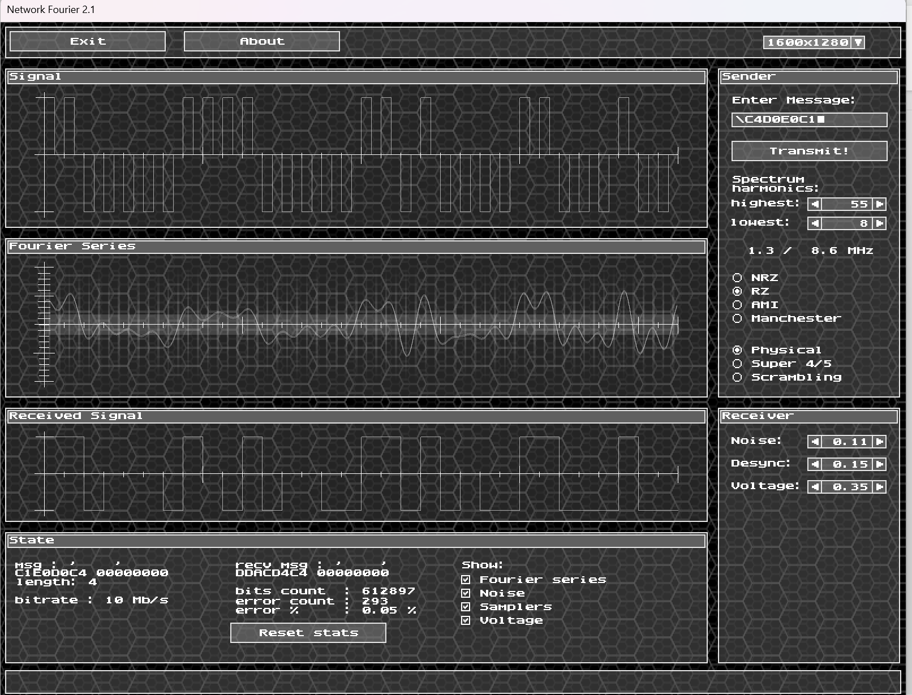

Таким образом, требуемая полоса пропускания:

$$F=8,8-1,3=7,5 МГц$$

**Manchecter:**

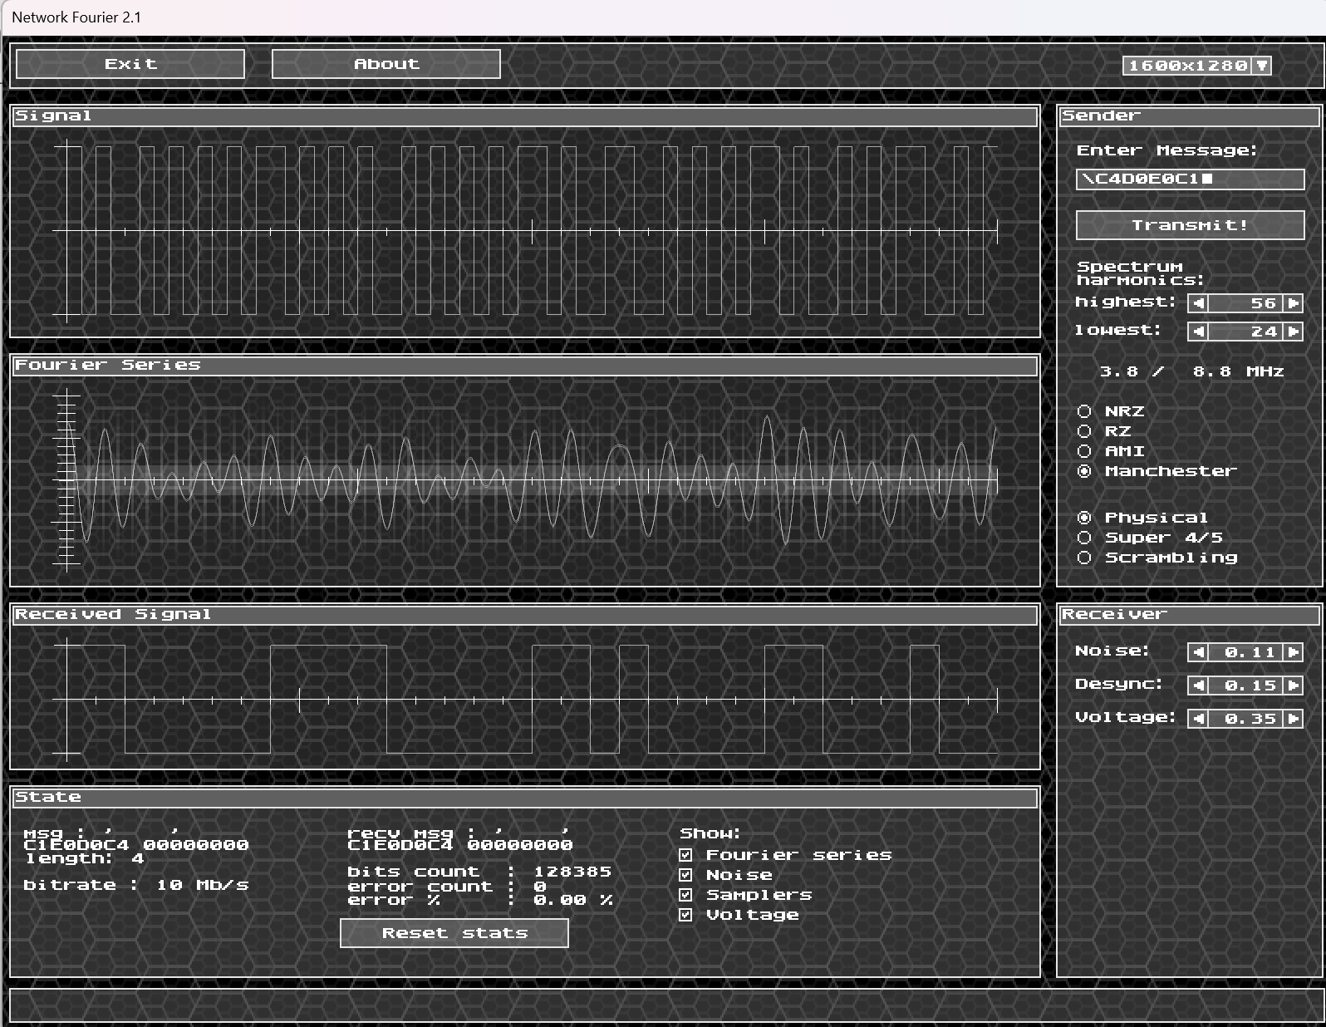

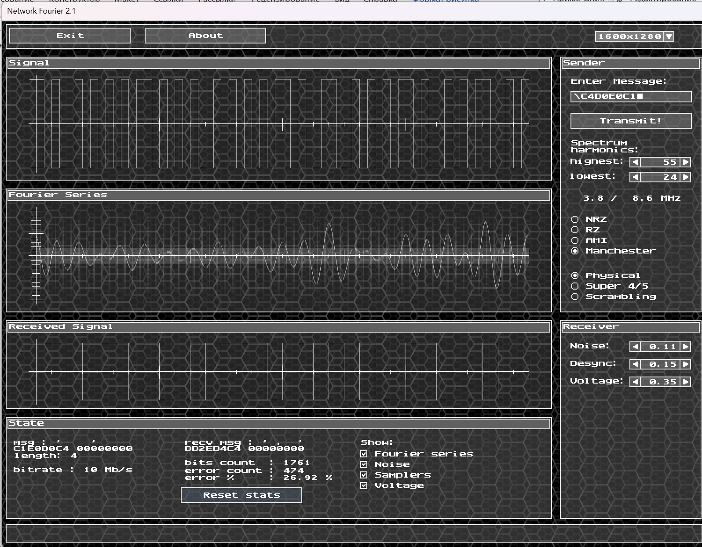

Таким образом, требуемая полоса пропускания равна:

$$F=8,8-3,8 =5 МГц$$

**4B/5B:**

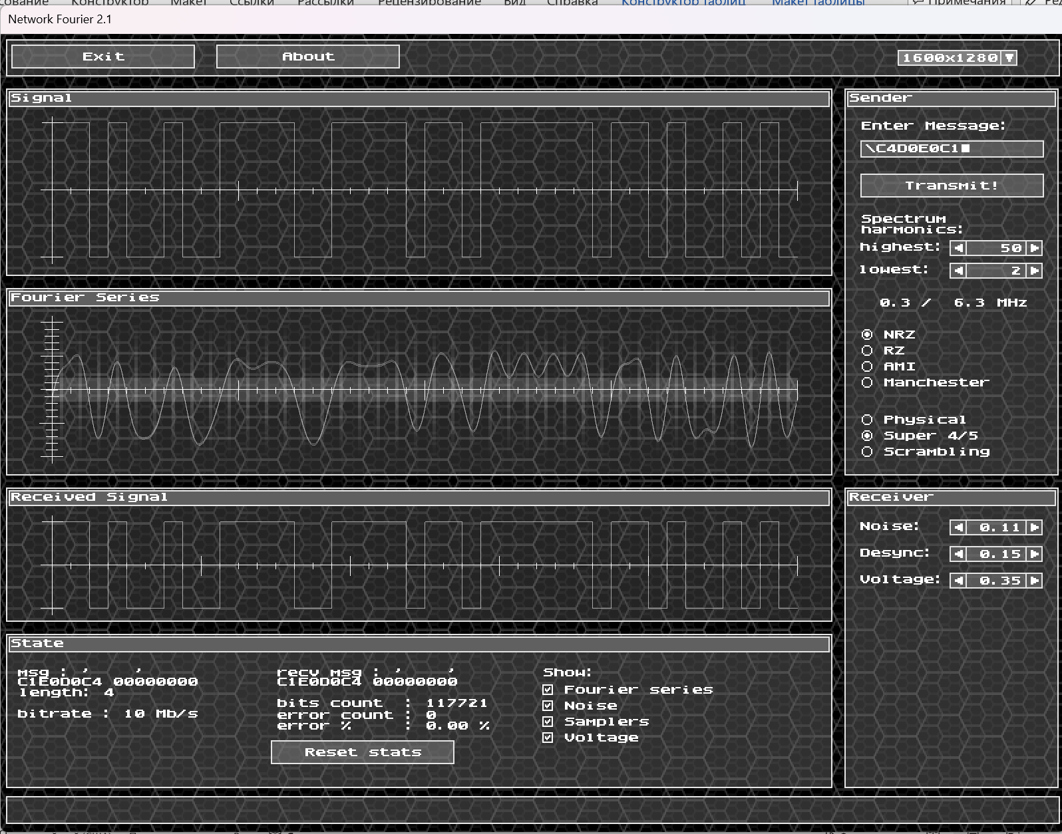

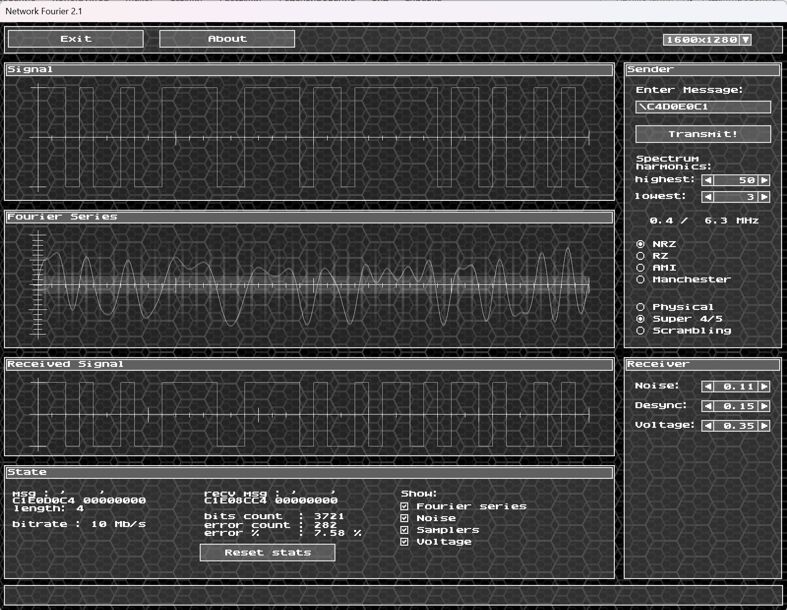

Таким образом, требуемая полоса пропускания равна:

$$F=6,3-0,3=6 МГц$$

**Скремблеирование:**

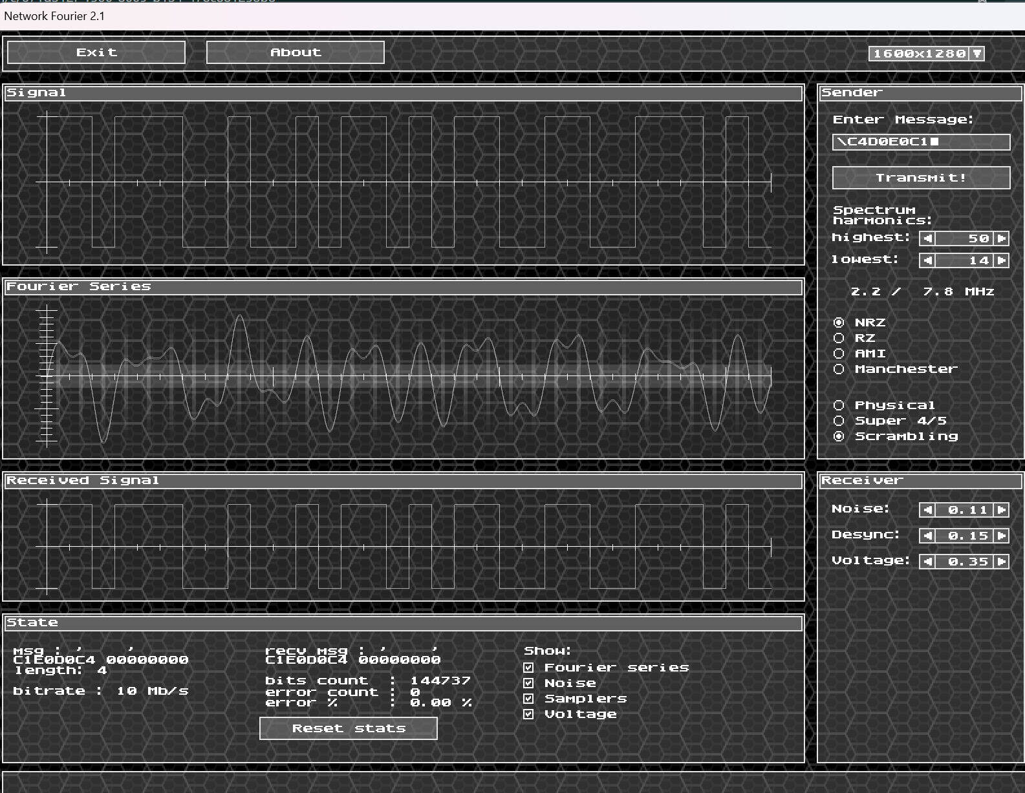

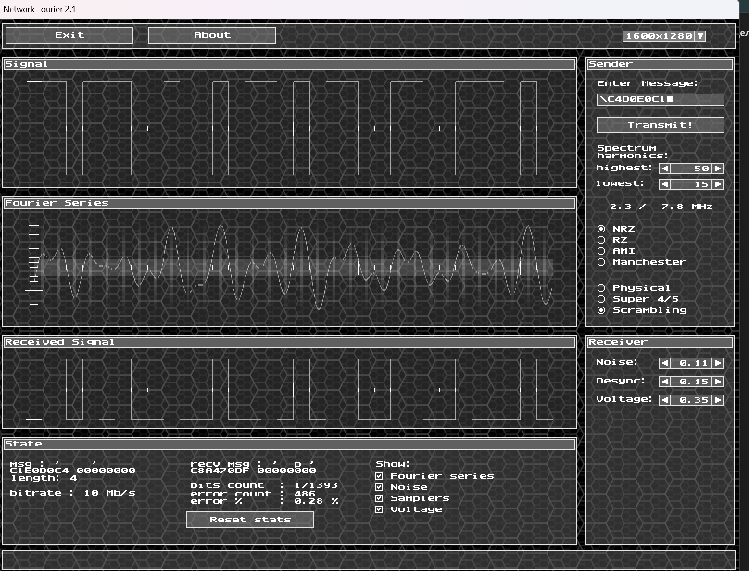

Таким образом, требуемая полоса пропускания равна:

$F=7,8-2,2=5,6 МГц$

**Сравнительный анализ**

*Таблица 1 – сравнение методов кодирования при передаче сообщения по каналу связи*

|  |  |  |  |  |  |  |  |
| --- | --- | --- | --- | --- | --- | --- | --- |
| Шестнадцатеричный код сообщения: C1 E0 D0 C4 | | | Метод кодирования | | | | |
| NRZ | RZ | М-II | 4B/5B | Scramb |
| Полоса пропускания *идеального* канала связи | Номера гармоник | min | 8 | 50 | 42 | 10 | 14 |
| max | 28 | 104 | 70 | 32 | 28 |
| Частоты, МГц | min | 1,3 | 7,8 | 6,6 | 1,3 | 2,2 |
| max | 4,4 | 16,3 | 10,9 | 4 | 4,4 |
| *Минимальная* полоса пропускания  *идеального* канала связи | | | 3,1 | 8,5 | 4,3 | 2,7 | 2,2 |
| Уровень *шума* | | max | 0,13 | 0,01 | 0,25 | 0,15 | 0 |
| Уровень *рассинхронизации* | | max | 0,42 | 0,02 | 0,11 | 0,18 | 0 |
| Уровень *граничного напряж.* | | max | 0,53 | 0,15 | 1 | 0,07 | 0 |
| Процент ошибок при max уровнях и  *минимальной* полосе пропускания КС | | | 2,36 | 0,15 | 0,38 | 1,52 | 0 |
| Уровень *шума* | | ср. | 0,11 | | | | |
| Уровень *рассинхронизации* | | ср. | 0,15 | | | | |
| Уровень *граничного напряж.* | | ср. | 0,35 | | | | |
| Полоса пропускания *реального* канала связи | Гармоники | min | 8 | 8 | 24 | 2 | 14 |
| max | 26 | 56 | 56 | 50 | 50 |
| Частоты, МГц | min | 1,3 | 1,3 | 3.8 | 0,3 | 2,2 |
| max | 4,1 | 8,8 | 8,8 | 6,3 | 7,8 |
| *Требуемая* полоса пропускания *реального*  канала связи | | | 2,8 | 7,5 | 5 | 6 | 5,6 |

Теперь промоделировав передачу сообщения разными методами кодирования по реальным каналам связи в программе Network Fourier, сделаем краткий вывод, о том, как реальные условия влияют на передачу сообщений и какой метод лучше всего подойдёт для выполнения наших целей в телекоммуникационных системах.

Теперь сравним процент ошибок в каждом методе.

Самый большой процент ошибок в NRZ и в усовершенствованном NRZ (4B/5B). В то время как у манчестерского кода, и RZ, и у усовершенствованного NRZ (Scramb) у них маленький процент ошибок. Следовательно, при передаче нашего сообщения нам не подходят потенциальные коды.

Также посмотрим на полосы пропускания реальных условий наших методов.

Манчестерский код и скремблирование NRZ обладают золотой серединой, так как их полосы пропускания н сильно велики и не сильно малы. Что говорит, о том, что эти методы будет легко реализовать и у них будет приемлемая скорость передачи данных.

Следовательно, выберем скрамбл и Manchester.

**Вывод**

Выполнив данную учебно-исследовательскую работу, мы можем сделать вывод, о том, что реальные условия сильно влияют на передачу сообщений. И именно поэтому следует тщательно подходить к выбору метода кодирования, чтобы не потерять данные. Для нашего сообщения после всех экспериментов лучшего всего подходит скремблирование для физического кода NRZ, но как мы сказали и в прошлой работе RZ и Manchester также будут неплохими вариантами.